

SÜRDÜRÜLEBİLİRLİK RAPORU
2023-2024

İÇİNDEKİLER
İçindekiler
GİRİŞ 4
1.1. Sürdürülebilirlik Politikamız 9
2. ÇEVRESEL ETKİ 11
2.1. Hedefler/Amaçlar/Planlar 11
2.1.1. Karbon ayak izimizi azaltma hedefimiz doğrultusunda; 11
2.1.2. Sürdürülebilir Uygulamalar ve Doğal hayatı koruma hedefimiz doğrultusunda; 11
2.1.3. Su kaynaklarının korunması hedefimiz doğrultusunda; 12
2.1.4. Atık yönetimi ve azaltımı politikamız doğrultusunda; 13
2.1.5. Kimyasalların azaltımı ve yönetimi hedeflerimiz doğrultusunda; 13
2.2. Sonuç 18
ÇALIŞAN & İNSAN HAKLARI 20
1.1. Amaçlar/Hedefler/Planlar 20
1.1.1. İşe alım ve Terfi Süreci: 20
1.1.2. Çalışanlarımıza Sunulan İmkanlar: 20
1.1.3. Özel Günler ve Aktiviteler: 20
1.1. Sonuçlar 21
4.3 Eğitim Programlarımız 22
3. PAYDAŞLARIMIZ İLE İLETİŞİM 23
4. TOPLUMLA ENTEGRASYON & DESTEK 24
4.1. Amaçlar/Hedefler/Planlar 24
4.2. Sonuçlar 28
MİSAFİRLERİMİZ 36
7.1 2022-2023 Misafir Gecelemesi 36
7.2 Yıllara Göre Repeat Misafir Oranı 36
7.3. Misafir Memnuniyeti 36
7.4. Sonuç 38
5. ÖZEL GRUPLAR VE HERKES İÇİN ERİŞİM OLANAKLARI 39
6. KÜLTÜREL MİRAS 39
6.1. Tesisimizde Kültürel Mirası Yaşamak 39
6.3. Müze ve Ören Yerlerinde Uyulması Gereken Kurallar 43
7. ÖNERİLEN EYLEMLERİN ÖZETİ 44
Onay 45



RAPOR HAKKINDA YOTEL olarak, sürdürülebilirlik çalışmalarımız kapsamında kaydettiğimiz gelişmelerin sonuçlarını üst yönetimimiz, çalışanlarımız, misafirlerimiz, tedarikçilerimiz ve diğer tüm partnerlerimiz ile paylaşmayı ve tüm tarafların katılımı ile ortak hedeflerimizi başarılara dönüştürmeyi hedeflemekteyiz.

Raporlama periyodu 01 Ocak 2023– 31 Aralık 2024 YOTEL Otelinde sürdürülebilirlik çalışmaları, Otel Kalite&Eğitim Müdürleri koordinasyonunda olup, paydaşlarımızın beklenti ve görüşlerine açıktır.

Talep/Geribildirimleriniz için;

Yusuf DALKIRAN Kalite & Eğitim Müdürü

İstanbul Havalimanı Tayakadın Mah. Terminal Cad. No:1 Arnavutköy/İSTANBUL

T +90 212 942 66 66

M +90 506 148 22 34

e-mail : yusuf.dalkiran@yotel.com

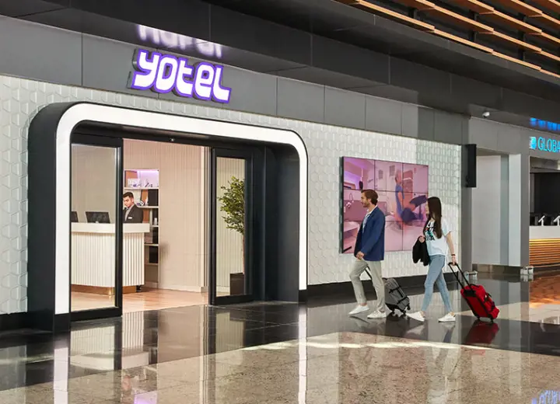

GİRİŞ

Dünyada ciddi bir sektör haline gelen turizm, birçok ülkenin ciddi gelir kaynaklarından birini oluşturmakta hatta başını çekmektedir. Dünya üzerinde yıllık turizm kaynaklı bir milyar insan hareketinden bahsedilmektedir. Bu rakamlar çok büyük bir kitlenin turizm kapsamında seyahat ettiği, konakladığı ve ciddi bir doğal kaynak tüketimde bulunduğunu göstermektedir. Çevre, turizmin temel kaynağıdır. Bu kaynağın sürekli ve dengeli bir şekilde yönetilmesi, tahrip edilmemesi aksine kalitesinin arttırılması da gereklidir. Turizm aktiviteleri gerçekleşirken, gerek tesis kurulma aşamasında gerek sonrasında doğal kaynak tahribatı olmaktadır. Bu etki başlıca 4 ortam üzerinde görülmektedir. Bunlar; Su, toprak, hava ve flora-faunadır. Akdeniz ülkelerinin hemen tümünde ve Türkiye’de turizm hareketleri deniz kıyılarında yoğunlaşmaktadır. Turizm hareketi genellikle doğal dengenin çok duyarlı olduğu yerlerde başlamakta, gelişmekte ve gerekli önlemler alınmadığı takdirde bu dengeyi kolaylıkla bozmaktadır. Türkiye’de turizm sektörü, büyük ölçüde deniz kıyılarında yoğunlaşmıştır. Bu nedenle deniz suyunun ve plajların temizliği, çevre kalitesinin en önemli göstergesi olarak kabul edilmektedir. Gürültü, trafikten kaynaklanan hava kirliliği, çarpık kentleşme, kıyı bölgelerinin verimli tarım topraklarının ve hassas alanların ikinci konut alanlarıyla betonlaşması, orman yangınlarında altyapı yetersizliği gibi faktörler ekosistemlerdeki dengeleri bozmakta, dolayısıyla turizm potansiyelini oluşturan değerler yavaş yavaş ortadan kalkmaktadır. Bu bilgilerden yola çıkarak turizmin sürdürülebilir kılınması amacı ile turizm faaliyetlerinin merkezine oturan turist ve turistlik işletmelerin Travelife, Green Key, Sürdürülebilir Turizm, GSTC gibi ulusal ve uluslararası ölçekteki çevre koruma programlarına dahil olmaları son derece önemlidir.

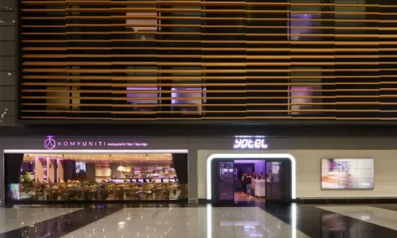

- OTELİMİZ HAKKINDA

2006 yılında kurulan markamız ve 2019 yılında Türkiye turizminde yerini İstanbul Havalimanı içerisinde almıştır. 22 lokasyonda yurtdışında hizmet vermekte olan otellerimizde mevcuttur. Otelimiz yılın 12 ayı da 24 saat hizmet vermektedir. Hava tarafında misafirlerimize kahvaltı ve lounge hizmeti verilirken kara tarafında Ala’Carte, Lounge ve kahvaltı hizmetleri verilmektedir. Kara tarafında bulunan otelimizde Fitness salonu hizmetimizde bulunmaktadır.
167 çalışanı, 9 yönetim birimi, 20 kişilik yönetim kadrosu ile her yıl İstanbul’da ortalama 250.000 misafire hizmet vermektedir.

• 451 Oda, 530 Yatak
• 23190 m2 kapalı alanımız
• 2 Restoran, 1 Ala’Carte Restoran, 1 Lounge, 10 Toplantı Odası
• 1 Bar
• 300 m2 Fitness Center

- SÜRDÜRÜLEBİLİRLİK

2.1. Kalite Yönetimi

Çevresel Sürdürülebilirliği kendine misyon edinmiş otellerimiz alanında uzman bir ekibin takım çalışması ve Yönetimin desteği ile tüm faaliyetlerimiz en yüksek sosyal ve çevresel standartlara uygun gerçekleştirmektedir. Uzun vadeli vizyonumuz ve hedeflerimiz doğrultusunda Sürdürülebilir Turizm düşünce çatımız olup, kendi Sürdürülebilir Kalkınma Amaçlarımızı politikalarımız doğrultusunda oluşturduk ve ülkemize katkı sağlamak için çalışıyoruz.

    - Ödüllerimiz ve Sertifikalarımız

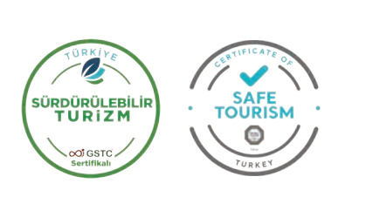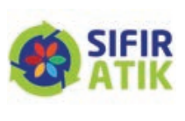

    - Uluslararası Standartlarımız






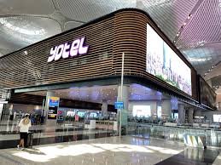

  - Kalite Politikamız

TOPLAM KALİTE POLİTİKASI

• Bulunduğumuz sektörün lider markalarından birisi olmayı ana hedef olarak belirlemek.

• İşletmemizdeki prosesleri gözden geçirerek değişimi sürekli kılmak.

• Hizmet ve ürün kalitelerini sürekli misafirlerimiz ve çalışanlarımız lehine arttırmak.

• Misafir memnuniyeti odaklı düşünmeyi ve bu çerçevede misafir beklenti ve ihtiyaçlarını tespit edip en üst düzey memnuniyeti sağlamak.

• Gıda güvenliği, Enerji Yönetimi, Çevre Kirliliği ve İş Sağlığı ve Güvenliği konuları ile ilgili sorumlu olduğumuz mevzuatlara uyumlu çalışarak hizmet kalitemizi arttırmak.

• Çevre sağlığını insan sağlığı ile eşdeğer kabul edip doğal kaynak tüketimlerimizi ve oluşan atıklarımızı kontrol altına almak, çevre kirliliğini azaltmak ve çevre dostu ürünler kullanmak.

• İşletmemiz tüm enerji giderlerinin profesyonel bir anlayış ile yönetilerek enerjinin maksimum oranda etkin bir şekilde kullanmak, enerji tasarrufuna yönelik teknolojileri seçmek ve çalışanların enerji konularına duyarlı çalışmalara katılmasını sağlamak.

• İşletmemiz sera gazı kaynaklarının başta ikincil düzeyde olmak üzere tespit ederek kontrol altına alınacağı çalışmaları yapmak.

• Hammaddeden başlayarak sunuma kadar geçen süreçlerde, hijyen kurallarına uyarak sağlıklı, güvenilir ve farklı damak tatlarına uygun ürünleri misafir ve çalışanlarımıza sunmak.

• Çalışanlarımızın koşullarını sürekli iyileştirerek maruz kalabilecekleri tehlike ve riskleri önceden tespit edip olası iş kazalarının ve meslek hastalıklarının önüne geçmek.

ÇEVRE KORUMA VE SOSYAL SORUMLULUK POLİTİKASI

ÇEVRENİN KORUNMASI ADINA;
- Her departman faaliyeti sonrasında oluşabilecek çevresel riskleri belirliyor ve oluşan atıkları azaltmak adına önlemler alıyoruz.
- Tesis geneli ve odalarda atıkların ayrıştırılarak geri dönüştürülmesini sağlıyoruz.
- Tesisimizde oluşan geri dönüşümsüz ve tıbbi atıkların Çevre ve Şehircilik Bakanlığınca lisanslı firmalar aracılığı ile etkisiz hale getirilmesini sağlıyoruz.
- Doğal kaynaklarımızı sürdürülebilir kılmak amacı ile su ve elektrik tüketimlerimizi düzenli takip ediyor ve aşırı tüketimin önüne geçmek için koruyucu tedbirler alıyoruz.
- Aşırı kimyasal tüketimlerinin engellemek için kimyasalların yeteri kadar kullanılması gerektiği ile ilgili personelimize sürekli eğitimler veriyoruz.
- Oluşabilecek acil durumlar ve çevre felaketlerin önüne geçmek amacı ile Acil Durum Müdahale Ekipleri ile düzenli tatbikatlar yapıyoruz.
- Otelimizden çıkan atıkların ayrışımı yapılarak kendi bünyemizde bulunan İGA Geri Dönüşüm Fabrikasına gönderiyoruz. Orada atıklarımızın geri dönüşümü gerçekleştiriliyor.
- Geri dönüştürülebilir ürünler almaya özen gösteriyoruz.

SOSYAL SORUMLULUK ADINA;
- Yöremizin kalkınmasına faydalı olabilecek her türlü girişimi destekliyoruz.
- Bölgesel kalkınma adına kurulan vakıf, dernek ve birlikler ile işbirliği yapıyoruz.
- Bölge turizminin gelişmesi adına yapılan etkinliklere düzenli olarak katılıyoruz.
- Yöre halkı ile personelimizin uyum içerisinde bir ilişki kurmalarına önem veriyoruz.
- Turizm ve Çevre uyumunu en üst düzeyde tutmak adına misafirlerimizi ve çalışanlarımızı sürekli bilinçlendiriyoruz.
- Çalışanlarımızın bireysel anlamda eksikliklerini gidermek amacı dış kaynaklı eğitimler alıyoruz.
- İlimiz “Çocuk Hizmetler Bölge Müdürlüğü” ile dayanışma içerisinde bulunarak çocukların yüksek yararı çerçevesinde; milli ve manevi değerlerin korunmasına yardımcı oluyoruz.
- Konaklayan çocuk misafirleri fiziki ve ruhsal anlamda korumak için bazı çalışanlarımızı yetkilendiriyoruz ve uygunsuzlukların takibinin yapılmasını sağlıyoruz.

ÇEVRE KORUMA VE SOSYAL SORUMLULUK POLİTİKASI

Sürdürülebilirlik Politikamız
SÜRDÜRÜLEBİLİRLİK POLİTİKASI

- Yoksul ve kırılgan durumda olanlara dayanıklılık kazandırmak ve iklimle ilgili aşırı olaylara ve diğer ekonomik, sosyal ve çevresel şoklara ve afetzedelere sosyal yardımda bulunmak, istihdam fırsat eşitliği sağlamak ve kırılganlıklarını azaltmak.
- Güçlü kurum kültürü ile ülkemizin farklı şehirlerinden, Dünyanın birçok ülkesine kadar çalışanlarımıza istihdam ve staj imkânı sağlamak.

- Uzman ekiplerimiz ile Güvenli Gıda sağlamak için satın almadan başlayarak sofraya kadar giden süreçte gıda hijyen kontrollerimizi sağlıyor ve israfı azaltmak için çalışıyoruz.

- Çalışanlarımızın ve paydaşlarımızın beslenme ihtiyaçlarını önemsiyor ve Beslenme uzmanları tarafından hazırlanmış dengeli menüler ve güvenli gıdalar sunuyoruz.
- Ekosistemlerin korunmasına yardımcı olan, iklim değişikliği, aşırı hava koşulları, kuraklık, sel ve diğer afetlere uyum kapasitesini güçlendiren ve arazi ve toprak kalitesini aşamalı biçimde iyileştiren bitkileri tercih ediyor ve ağaçlandırmaya önem veriyoruz.
- Endemik, yerel ve soyu tükenmekte olan flora ve faunamızı koruyor, habitatlarında sağlıklı gelişmeleri için bakım ve gözetimlerini gerçekleştiriyoruz.

- Hizmetlerimiz süresince iş güvenliğini ve kaliteyi ön plana koyarak güvenilirliği sağlarız.

- Çalışanlarımızın motivasyon ve mental esenliğini sağlamak için profesyonel uzmanlar tarafından eğitimler düzenliyoruz.

- Sürdürülebilir bir temelde elde edilebilir ve ulaşılabilir temel tıbbi ekipmanlar setine sahip sağlık birimimiz ile misafirlerimiz, çalışanlarımız için sürekli ve yerel halk için acil durumlarda sağlık desteği sağlıyoruz.

- En önemli paydaşımız çalışanlarımızın sağlık ve güvenliklerini sağlamanın yanı sıra kaliteli mesleki ve teknik eğitim alma süreçlerini destekliyor ve gelişimlerine yatırım yapıyoruz.
- Misafirlerimiz ile birlikte ekoloji, flora-fauna hakkında Çevre eğitim etkinlikleri düzenliyoruz.

- Kadınların yönetimin her seviyesinde tam ve etkili katılımı ile liderlik için eşit fırsatlara sahip olmasını sağlıyoruz.

- Ülkemizde herkes fikir, inanç özgürlüğüne sahip olup kimseye dil, din, ırk, cinsiyet, sosyal sınıf, yaş ve birlik üyeliği gibi konularda ayrımcılık yapmıyoruz. İnsan haklarının korunması temel kuralımızdır ve paydaşlarımızdan da aynı hassasiyeti bekleriz.

- Herkes için güvenilir içme suyu sağlıyor ve adil erişimi destekleyerek yerel toplumu önemsiyoruz.

- Suyun verimli kullanımı için; bahçe sulama saatlerimizi düzenliyor, donanımlarımızı teknolojik gelişmeler doğrultusunda iyileştiriyor ve düzenli tesisat bakımlarımızı gerçekleştiriyoruz.

- Atık sularımız doğrudan atıksu kanalizasyon bağlantı sistemine iletilmekte olup, atıksu kirlilik yükünü azaltmak adına yardımcı bakteriler ile yağların parçalanmasını sağlıyoruz.

- Temiz enerji için; enerji tedarikçilerimizi yenilenebilir enerji oranlarına göre seçiyoruz.
- Hibrit sistemlerde dahil olmak üzere teknolojik gelişmeleri yakından takip ediyor ve sistemlerimizi güncelliyoruz.

  - Tüm erkek ve kadın çalışanlarımız için eşit işe eşit ücret sağlıyoruz.

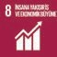
  - Karbon ayak izimizi küçültme hedefimiz doğrultusunda emisyonlarımızı izliyor ve hedefimiz için çalışmalar yapıyoruz.

ÇEVRE KORUMA VE SOSYAL SORUMLULUK POLİTİKASI

SÜRDÜRÜLEBİLİRLİK POLİTİKASI

- Yakın çevrede bulunan toplu ulaşım yöntemleri ve bisiklet hakkında misafirlerimizi bilgilendiriyoruz.
- Kültürel ve doğal dünya miraslarımızın korunması ve tanıtımı için tüm paydaşlarımıza bilgilendirme sağlıyoruz.


- Doğal kaynakların sürdürülebilir yönetimini ve verimli kullanımını sağlamak, gıda israfını önlemek için talep ihtiyaç doğrultusunda üretim yapıyoruz.
- Kimyasalların ve tüm atıkların yaşam döngüsü boyunca çevreye duyarlı yönetimini sağlamak ve insan sağlığına ve çevreye olan zararlı etkilerini en aza indirebilmek için bu atıkların havaya, suya ve toprağa salınımını engellemek için doğru muhafaza ve lisanslı tesislere gönderim sağlıyoruz.


- İklim değişikliğiyle ilgili tehlikeler ile doğal afetlere karşı dayanıklılık ve uyum kapasitesini güçlendirmek için çevresel tatbikatlar düzenliyoruz.
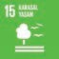
- Yerel ekonomiye olan katkımızın farkındayız, bu sebeple tedarikçilerimizi ve hammaddelerimizi yerel bölgeden seçiyoruz. Sürdürülebilir turizm için, daha az enerji, su, atık üreten, çevre dostu satın alma yapıyoruz.

- Karasal ekosistemleri korumak için tesislerimizde yer alan endemik bitkilerin farkındalık yaratmak için tanıtımını yapıyor ve bakımlarını gerçekleştiriyoruz.
- Sürdürülebilir orman yönetimi için eko-etiketli kâğıt ürünleri kullanıyoruz.


- Her yerde her türlü şiddet olaylarını azaltmak için Güvenlik birimimiz yerel makamlarla işbirliği içerisinde emniyetli çevre sağlamak için çalışıyoruz.
- Çocuklarımız geleceğimizdir. Onların özgür ve güven içinde hiçbir sömürüye maruz kalmadan büyümelerini önemsiyoruz. Çocuklara yönelik taciz, istismar ile mücadele için personellerimize farkındalık eğitimleri düzenliyor, Yerel makamlar ve Sivil Toplum Kuruluşları ile birlikte çalışıyoruz.
- Birleşmiş Milletlerin Çocuk Hakları Sözleşmesi ve UNICEF prensipleri bizim için yol göstericidir.
- Çocuklara yönelik cinsellik çağrıştıran bir davranış, sözlü ve sözel olmayan veya fiziki olarak da ifade edilen her türlü davranış, çocuk haklarının ihlalidir ve tarafımızdan kınanmakta ve engellenmektedir.
- Tesisimizin herhangi bir kademesinde çocuk çalışan yoktur ve paydaşlarımızın da aynı hassasiyette çalışmasını bekleriz.


- Bilim, teknoloji ve yeniliğe erişim için organizasyon, fuar vb. etkili ortaklık fırsatlarını değerlendiriyoruz.
- Yurtiçi ve yurtdışında da tanıtım faaliyetlerimiz ile ülkemizi ve destinasyonumuzu temsil ediyor ve eko turizmi destekliyoruz.

ÇEVRESEL ETKİ

Hedefler/Amaçlar/Planlar

Karbon ayak izimizi azaltma hedefimiz doğrultusunda;
      - Egzoz salınımını önlemek amacıyla tedarik edilen ürünlerin mümkün olduğunca yakın mesafelerden temin edilmesi sağlanmaktadır.
      - Tedarikçilerimizi belirlediğimiz periyotlarda denetleyerek; çevresel yaklaşım, atık yönetimi, su ve atıksu politikası hususlarında uygunluğundan emin oluyoruz.
      - Satınalma Prosedürümüz gereği ürün/cihaz tercihlerimizi Yeşil Satınalma Politikamız etkiliyor. Elektrikli cihazlarda A sınıfı ve üzeri doğa dostu cihaz tercih ediyoruz.
      - Otelimizdeki aydınlatmaların tasarruflu ve sensörlü olmasını sağlıyoruz. Yatakhanelerimizde dahil tüm odalarda enerji saver sistemi bulunmaktadır. Yeni yapılan odalarda varlık sensörleri kullanımı ile enerji verimliliğinin sağlanması amaçlanmıştır.
      - İklimlendirme sistemlerimiz belirlenen termal konfor şartları dahilinde otomasyon üzerinden kontrol edilmektedir.
      - Sürekli teknik bakımlarla soğutma gazlarının atmosfere yayılmasını engelliyoruz.
      - Çevre koruma hedeflerimiz doğrultusunda personelimizin %80’ine çevre eğitimi verdik.
      - Tesisteki araçlarımızın %100’ü elektriklidir.
      - Elektrikli bisikletler (Ginger) kullanılmakta, misafirlere toplu taşımaya teşvik edilme amaçlı broşürler sunulmakta, elektrikli araç şarj istasyonumuz bulunmaktadır.
      - Tesis içerisindeki yakıtlı araçların 2 dakikadan uzun bekleme süresinde kontak kapatılmasıyla ilgili uyarılarımız mevcuttur.

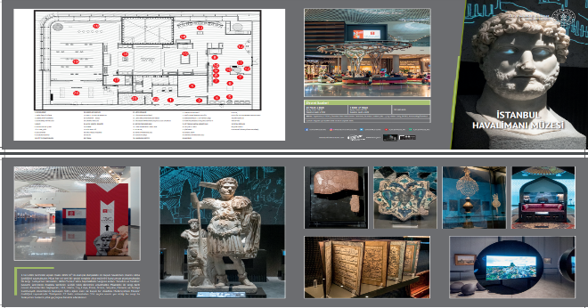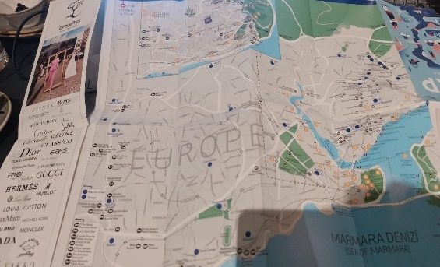
Şekil 3. Misafirlerimize Verdiğimiz Yakın Yerler Bilgilendirme Broşürü
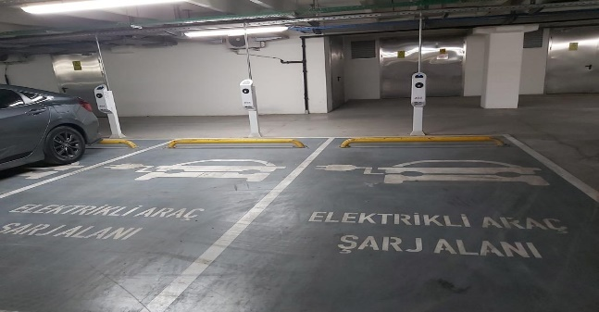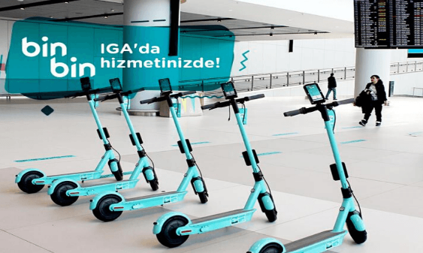
Şekil 4. Elektrikli bisiklet ve bisiklet park alanları

Sürdürülebilir Uygulamalar ve Doğal hayatı koruma hedefimiz doğrultusunda;
      - Tesisimiz havalimanı içerisinde bulunmaktadır. Etrafında bulunan doğal çevrenin bozulmaması ve daha çok arttırılması için ağaç dikim etkinliği yapılmaktadır.
      - Biyoçeşitliliği korumak amacıyla tesis genelinde yazılı uyarılar ile personel ve misafirlerin bu konuda bilinçlendirilmesi sağlanmaktadır.
      - Evsiz hayvan dostlarımız göçte yaralanan ve havalimanında unutulan dostlarımızın bakımı ve tedavisi hayvan barınağında veteriner hekim kontrolünde yapılmaktadır.
      - Tesis içerisinde hayvan barınağımız bulunmaktadır.
      - Muadili olan ekipmanlarda ahşap/ biyo bozunur malzemeler tercih edilmektedir.
      - Avlanan türler otelimizde kullanılmamaktadır.

Şekil 5. Biyoçeşitlilik Tanıtım Bitki QR Çalışması

Şekil 7. Tesiste Kullanılan Ahşap Askı ve Kağıt Pipet

Su kaynaklarının korunması hedefimiz doğrultusunda;
      - Sensörlü armatürler ve çift kademeli rezervuarlarla su tüketiminin azaltılması sağlanmaktadır.
      - Tüm su bataryalarımızda perlatör sistemi kullanılarak su tüketiminin azaltılması sağlanmaktadır.
      - Çamaşırhane yıkama operasyonlarımız Yiğitalp Firması tarafından gerçekleştirilmektedir.Tedarikçi denetimleri kapsamında firma denetimleri gerçekleştirilerek sürdürülebilirlik konularına önem göstermekteyiz. Yıkama firmasında su kullanımı otomatik sistemler tarafından yapılarak su kirlilik oranına göre bir önceki sistemlere aktarılıp kullanımı sağlanmaktadır. Kimyasal kullanımında da dozajlama sistemleri mevcuttur. Böylelikle su kullanımı ve kimyasal kullanımı hususlarına dikkat edilmektedir.
      - Elektrik, su ve kimyasal tüketimini azaltmak için misafirlerimizin talepleri doğrultusunda nevresim ve havlu değişimi yapılmakta, odalarda bilgilendirici broşürler bulunmaktadır.
      - Enerji tüketimini azaltmak için misafir sayısının düşük olduğu dönemlerde otelin bir kısmının enerjisi kesilmektedir. Ekipman kullanımları azaltılarak kullanılmayan ekipmanlar kapalı olarak durmaktadır.
      - Farkındalık için personellere enerji tüketimleri konusunda dikkatli olması gerektiği hususunda eğitim verilmektedir.
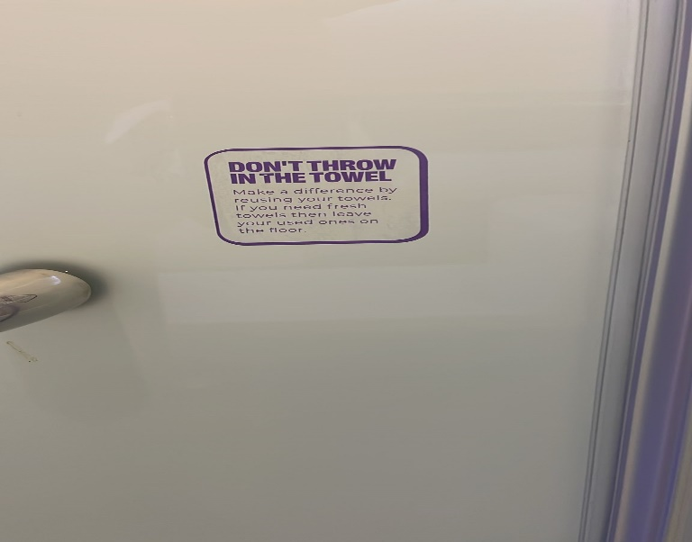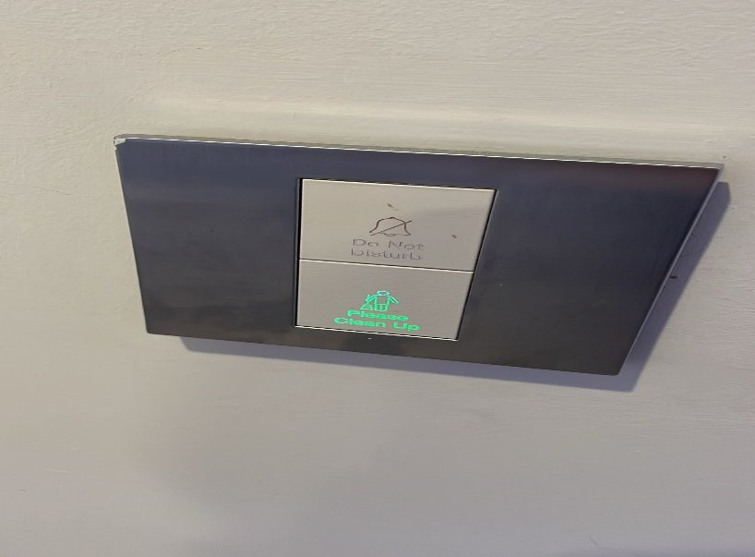
Şekil 8. Misafir Talep Üzerine Yıkama Broşürü ve İstek Paneli

Atık yönetimi ve azaltımı politikamız doğrultusunda;
      - Sıfır Atık sistemimiz ile atıklarımızı farklı kategorilere ayırıyor ve geri dönüşümü teşvik ediyoruz.
      - Sürdürülebilir Gıda çalışmalarımız doğrultusunda; mutfaktan çıkan uygun gıda atıkları kuş, tavuk ve kedilerin beslenmesinde kullanılmaktadır. Böylelikle atık azaltımı sağlanmaktadır.
      - Gıda atıklarımızı azaltmak adına tek porsiyonluk sunumlar yapılmakta ve gıda israfına dikkat çeken bilgilendirici afişler bulunmaktadır.
      - Sosyal sorumluluk projelerimiz kapsamında; mavi plastik şişe kapakları toplayarak Omurilik Felçlileri Derneğine gönderiyoruz. Bu sayede Tekerlekli/akülü sandalye projesine katkı sağlıyoruz.

      - Dijital menüler, QR kod rehberler ile kağıt atıklarımızda azaltım sağlıyoruz. Silinebilir materyallerle menülerimizin çıktısı alınmaktadır. Böylelikle daha uzun süre kullanılmaktadır.
      - Yeşil Satınalma politikamız doğrultusunda küçük ambalajlı ürünler yerine ambalaj miktarını azaltmak için muadil büyük hacimli ürünler tercih edilmektedir.
      - YOTEL olarak atık ve doğal kaynak kullanımının azaltılmasına yardımcı olmak amacıyla tesisimizdeki atıkları kaynağında ayrıştırıp kendi bünyemizde bulunan İGA Geri Dönüşüm Fabrikasına gönderilmektedir.
      - QR sınav soruları, dijital dokümantasyon sistemi ile kağıt atıklarımızı azaltmayı hedefliyoruz.
      - Depozitolu ürünler kullanılarak ürün bitiminde anlaşmalı firmaya teslim edilmekte ve hedeflerimiz doğrultusunda atık miktarını azaltmaktayız.
      - Tesisimizde kağıt, tek kullanımlık Amerikan servis yerine çok kullanımlık silinebilen ve yıkanabilen amerikan servisler kullanılarak çıkan atık miktarınızı azaltmaktayız.
      - Aylık ve kişi başı tüketilen sarf malzeme miktarını takip etmekte, atık miktarlarını kontrol altında tutmayı hedeflemekteyiz.
      - Bitkisel atık yağlar uygun depolama yöntemiyle toplanarak lisanslı firma tarafından alınmaktadır. Anlaşmalı lisanslı firmanın EU-ISCC sertifikasına sahip olması tercih etmemizde rol oynamıştır.
      - Pil ölçüm cihazı ile piller kontrol edilerek enerjisi azalan pilleri az enerjiye ihtiyaç duyan kumanda vb. cihazlarda kullanılması sağlanır. Bu şekilde tehlikeli atık azaltılmaktadır.

Kimyasalların azaltımı ve yönetimi hedeflerimiz doğrultusunda;
      - Tesis geneli temizlik ve ilaçlamada kullanılan kimyasalların eko etiketli olmasını tercih ediyoruz. Kimyasal tedarikçimiz olan ECOLAB’in eko-etiketli kimyasallarını kullanıyoruz. İlaçlama yaparken mümkün olan alanlarda kimyasal değil de bakterilerin kullanıldığı biyolojik mücadele tercih ediyoruz.
      - Dezenfeksiyon işlemleri için klor, alkol vb. kimyasallar yerine ozon ve sirke kullanıyoruz. Sebze ve meyve dezenfeksiyonunda ozonla işlem yapılırken, cam temizliğinde beyaz sirke tercih ediyoruz.
      - Atıksu kanallarında biriken yağların parçalanması işlemi için bakteri uygulaması ile doğada çözünebilir ve zararsız hale getiriyoruz.
      - Tesis geneli tüketilen kimyasal miktarının kişibaşı tüketimlerini takip ederek azatlımı hedeflemekteyiz.
      - Kimyasalların kullanımında dozajlama ve refill dolum sistemlerini kullanmaktayız. Böylece uygun dozajda kimyasal kullanılmakta ve tüketimler kontrol altındadır.
      - Zararlılar ile mücadelede kimyasal tüketimi azaltılarak doğal tedbirlerden (sinek tutucu, yapışkanlı kağıt vb.) daha fazla yararlanmaya çalışıyoruz.
      - Kişi başı klor miktarı takip edilerek, kimyasalların optimum seviyede kullanılarak aşırı tüketimin önüne geçilmesini hedeflemekteyiz.
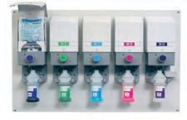
Şekil 9. Dozajlama Sistemi ve Bottle Kullanımı

TABLO 1 - ENERJİ | Aktif Tüketim - 2022 (kWh) | Misafir Başına Tüketim - 2022 | Aktif Tüketim - 2023 (kWh) | Misafir Başına Tüketim - 2023 | Aktif Tüketim - 2024 (kWh) | Misafir Başına Tüketim - 2024 | Değişim (%)
Ocak | 248184,78 | 10,67 | 226155,1 | 11,08 | 226931,83 | 11,26 | 1,6%
Şubat | 203322,09 | 14,11 | 207780,17 | 11,86 | 211005,08 | 12,44 | 4,9%
Mart | 192754 | 9,47 | 216394,66 | 9,97 | 208132,75 | 11,05 | 10,8%
Nisan | 201321,35 | 10,21 | 226682 | 11,11 | 215530,32 | 10,64 | -4,3%
Mayıs | 191195,84 | 9,29 | 202730 | 10,04 | 208762,87 | 10,51 | 4,6%
Haziran | 169054,68 | 7,68 | 214919 | 8,90 | 212183,22 | 9,36 | 5,2%
Temmuz | 156723,36 | 6,28 | 214964,39 | 8,72 | 218531,90 | 8,92 | 2,3%
Ağustos | 237948,15 | 9,47 | 201156,2 | 8,26 | 207820,70 | 7,94 | -3,8%
Eylül | 206791,65 | 9,76 | 220546,55 | 10,82 | 209098,49 | 10,40 | -3,9%
Ekim | 207605,37 | 9,95 | 209450,97 | 9,94 | 213671,92 | 9,96 | 0,3%
Kasım | 211843,69 | 10,60 | 209042,21 | 12,33 | 211956,49 | 11,09 | -10,1%
Aralık | 217539,64 | 10,23 | 204745,56 | 10,28 | 238785,38 | 10,53 | 2,5%
AYLIK ORTALAMA | 203690,4 | 9,8 | 212880,6 | 10,3 | 215200,9 | 10,3 | 0,7%

TABLO 2 - SU | Aktif Tüketim - 2022 (m3) | Misafir Başına Tüketim - 2022 | Aktif Tüketim - 2023 (m3) | Misafir Başına Tüketim - 2023 | Aktif Tüketim - 2024 (kWh) | Misafir Başına Tüketim - 2024 | Değişim (%)
Ocak | 2210,2 | 0,095 | 2483,5 | 0,122 | 2404,0 | 0,119 | -2,0%
Şubat | 1698,1 | 0,118 | 2141,5 | 0,122 | 2175,0 | 0,128 | 5,0%
Mart | 2641,5 | 0,130 | 2587,8 | 0,119 | 2057,0 | 0,109 | -8,4%
Nisan | 2222,5 | 0,113 | 1975,1 | 0,097 | 2748,0 | 0,136 | 40,1%
Mayıs | 2476,4 | 0,120 | 2137,9 | 0,106 | 2646,0 | 0,133 | 25,8%
Haziran | 2551,3 | 0,116 | 2541,5 | 0,105 | 2578,0 | 0,114 | 8,1%
Temmuz | 2831 | 0,113 | 2349 | 0,095 | 2778,0 | 0,113 | 19,0%
Ağustos | 2889,1 | 0,115 | 2681 | 0,110 | 2736,0 | 0,105 | -5,0%
Eylül | 2686,4 | 0,127 | 2709 | 0,133 | 2593,0 | 0,129 | -2,9%
Ekim | 2583,1 | 0,124 | 2277 | 0,108 | 2608,0 | 0,122 | 12,6%
Kasım | 2469,5 | 0,124 | 2333 | 0,138 | 2207,0 | 0,115 | -16,1%
Aralık | 2509 | 0,118 | 2216 | 0,111 | 2375,0 | 0,105 | -5,8%
AYLIK ORTALAMA | 2480,7 | 0,118 | 2369,4 | 0,114 | 2492,1 | 0,119 | 4,5%

TABLO 3 Geri Dönüştürülebilir Atık Miktarı | ATIK VERİLERİ 2024 (KG)
 | KAĞIT - KARTON | PLASTİK AMBALAJ | METALİK AMBALAJ | EVSEL | ORGANİK | CAM | MİSAFİR SAYISI | MİSAFİR BAŞINA DÜŞEN TOPLAM ATIK MİKTARI | GERİ DÖNÜŞTÜRÜLEBİLİR ATIKLAR MİSAFİR BAŞINA ORANI
OCAK | 868 | 1244 | 95 | 24605 | 0 | 148 | 27009 | 0,99818579 | 0,087193
ŞUBAT | 770 | 952 | 70 | 27382 | 0 | 80 | 23981 | 1,219882407 | 0,078062
MART | 3071 | 1564 | 145 | 10115 | 0 | 161 | 26833 | 0,561100138 | 0,184139
NİSAN | 2979 | 2151 | 116 | 27364 | 0 | 113 | 28175 | 1,161419698 | 0,190204
MAYIS | 2870 | 1213 | 232 | 28971 | 0 | 113 | 31496 | 1,060420371 | 0,140589
HAZİRAN | 722 | 19556 | 354 | 26333 | 0 | 147 | 31068 | 1,516415604 | 0,668823
TEMMUZ | 4042 | 1343 | 201 | 36671 | 0 | 131 | 33113 | 1,280101471 | 0,172651
AĞUSTOS | 2528 | 1205 | 230 | 57623 | 0 | 265 | 35118 | 1,761233555 | 0,120394
EYLÜL | 8666 | 1791 | 172 | 41781 | 0 | 1160 | 28720 | 1,865250696 | 0,410481
EKİM | 682 | 911 | 47 | 5870 | 0 | 140 | 33132 | 0,230894603 | 0,053724
KASIM | 677 | 2001 | 20 | 5528 | 0 | 160 | 28495 | 0,294297245 | 0,100298
ARALIK | 2556 | 1256 | 176 | 9229 | 0 | 13378 | 42834 | 0,620885278 | 0,405426

Tablo 4 | Bitkisel Atık Yağ Miktarları
Ay | 2023 | 2024 | % Değişim
Ocak | - | 85 | -
Şubat | 100 | 125 | 25%
Mart | - | 90 | -
Nisan | 100 | - | -
Mayıs | 100 | 105 | 5%
Haziran | 120 | 100 | -17%
Temmuz | 100 | 80 | -20%
Ağustos | 115 | 100 | -13%
Eylül | - | -
Ekim | 120 | 70 | -42%
Kasım | - | 90 | -
Aralık | 100 | - | -
Aylık Ortalama | 855 | 845 | -1%

Tablo 5 CO2 Tablosu | Toplam Karbon Salınımı (tCO2e) | Satılan Oda Sayısı | Toplam Misafir Sayısı | Toplam Kapalı Alan (m2) |  | Satılan Oda Başına Karbon Salınımı (kgCO2e) | Konaklayan Misafir Başına Karbon Salınımı (kgCO2e) | Metrekare Başına Karbon Salınımı (kgCO2e/m2)
L | 103,68 | 11157 | 19915 | 23190 |  | 9,293 | 5,206 | 4,47
Ocak 24 | 118,04 | 13932 | 20149 | 23706 |  | 8,473 | 5,858 | 4,98
Şubat 24 | 109,74 | 11.172 | 16.958 | 23706 |  | 9,823 | 6,471 | 4,63
Mart 24 | 110,45 | 12.311 | 18.832 | 23706 |  | 8,972 | 5,865 | 4,66
Nisan 24 | 114,65 | 13.261 | 20.262 | 23706 |  | 8,646 | 5,658 | 4,84
Mayıs 24 | 124,63 | 13.417 | 19.872 | 23706 |  | 9,289 | 6,272 | 5,26
Haziran 24 | 137,01 | 14.005 | 22.668 | 23706 |  | 9,783 | 6,044 | 5,78
Temmuz 24 | 170,10 | 14.460 | 24.499 | 23706 |  | 11,763 | 6,943 | 7,18
Ağustos 24 | 126,92 | 15.043 | 25.487 | 23706 |  | 8,437 | 4,980 | 5,35
Eylül 24 | 104,59 | 13.305 | 20.099 | 23706 |  | 7,861 | 5,204 | 4,41
Ekim 24 | 97,08 | 14.097 | 21.445 | 23706 |  | 6,887 | 4,527 | 4,10
Kasım 24 | 106,29 | 13041 | 19112 | 23706 |  | 8,150 | 5,561 | 4,48
Aralık 24 | 93,59 | 13944 | 22667 | 23706 |  | 6,712 | 4,129 | 3,95

Tablo 6 Atık Miktarları | ATIK VERİLERİ 2024 (KG)
 | KAĞIT - KARTON | PLASTİK AMBALAJ | METALİK AMBALAJ | EVSEL | ORGANİK | CAM | MİSAFİR SAYISI
OCAK | 868 | 1244 | 95 | 24605 | 0 | 148 | 27009
ŞUBAT | 770 | 952 | 70 | 27382 | 0 | 80 | 23981
MART | 3071 | 1564 | 145 | 10115 | 0 | 161 | 26833
NİSAN | 2979 | 2151 | 116 | 27364 | 0 | 113 | 28175
MAYIS | 2870 | 1213 | 232 | 28971 | 0 | 113 | 31496
HAZİRAN | 722 | 19556 | 354 | 26333 | 0 | 147 | 31068
TEMMUZ | 4042 | 1343 | 201 | 36671 | 0 | 131 | 33113
AĞUSTOS | 2528 | 1205 | 230 | 57623 | 0 | 265 | 35118
EYLÜL | 8666 | 1791 | 172 | 41781 | 0 | 1160 | 28720
EKİM | 682 | 911 | 47 | 5870 | 0 | 140 | 33132
KASIM | 677 | 2001 | 20 | 5528 | 0 | 160 | 28495
ARALIK | 2556 | 1256 | 176 | 9229 | 0 | 13378 | 42834

Sonuç
2023 yılında bir önceki yıla göre geceleme başına ortalama kişi başı elektrik tüketimi % 4 artmıştır. Fakat 2024 yılında yapılacak uygulamalarla bu durumun tersine dönmesi beklenmektedir.Geceleme başına elektrik tüketimleri mevsimsel şartlardan ve otelin faaliyet durumundan etkilenmekte olup, 2024 yılında aydınlatma için hareket sensörleri montajları ve ortak alan iklimlendirme cihazlarının çalışma saatlerinin azaltılması ile bu trendin tersine dönmesi takip edilecektir. Havalimanı işletmesinin şuanda imalatı devam etmekte olan güneş paneli enerji santrali projesinin 2024 yılı sonunda devreye alınması beklenmektedir. Bu sayede tüm havalimanının karbon sıfır hedefiyle enerjisinin tamamının yenilenebilir enerjiye dönüşmesi hedeflenmektedir.

2023 yılında kişi başı su tüketimi 0,135 lt seviyelerine geriledi. 2023 yılı içerisinde takip edilen periyodik bakım sisteminin katkısı ile önemli herhangi bir su kaçağı oluşmamıştır. 2023 yılında bir önceki yıla göre misafir sayısının yüksek olması kişi başı ortalamayı etkilemiştir. Tesisimizde su tüketimini azaltmak için çift kademeli sifonlar, fotoselli bataryalar, zaman ayarlı springler mevcuttur. 2024 yılında mevcut sistemde en yüksek su tüketimine sahip olan misafir odaları tepe duşları için duş konforunu azaltmayacak şekilde uygulama denemeleri yapılacaktır. Bu şekilde su tüketiminin daha aşağı çekilmesi hedeflenmektedir.

2023 yılında atık miktarlarımız kayıt altına alınmaya ve takip edilmeye başlanmıştır. Bu doğrultuda geri dönüştürülebilir atık oranlarımız takip edilerek, azaltmaya yönelik aksiyonlar almayı hedefliyoruz. Hedefleyip uyguladığımız uygulamalar, ofiste karton bardak kullanımının kaldırılması, evrakların dijital ortama taşınması ve depozitolu ürünlerin satın alınması gibi aksiyonları devam ettirerek daha verimli bir şekilde atıklarımızı azaltacağız. Çevre mevzuatı ve atık yönetimi hususunda personellerimize yönelik eğitimler düzenliyoruz. Misafir alanlarımızda atık ayrışım bilgilendirmesi için atık ayrışım çöp kovalarımız bulunmaktadır.

2024 yılında çevresel satın alma politikasıyla tedarikçilerden temin edilen ürünlerin arttırılması hedeflenmedir. Havalimanında organik atıklar kompost makinası kullanılarak elde edilen gübreli toprak peyzaj işlerinde kullanılmaktadır.

2024 yılında bir önceki yıla göre misafir oranı yüksek olmasına rağmen ortalama kişi başı %15,83 bitkisel atık yağ miktarı azaldı. Kızartmalık yağlarımızı Gıda Güvenliği politikamız kapsamında polarite ölçümü yaparak atık yağ oranını belirliyoruz. Satın alınan yağın/geri dönüşüme giden yağ oranı hedefimiz % 20’tir. Bu hedefimiz doğrultusunda bitkisel atık yağların kanalizasyona dökülmemesi biyodizel olmak üzere toplanması hususunda çalışmalar yapıyoruz.

Öneriler
Kontrol formları kağıt tüketimini azaltmak için asetatlı olacak şekilde çok kullanımlık olacak şekilde düzenlenecek.
Tesis tüm çift kademeli sifonlarda büyük ve küçük hazneler bilgilendirici olacak şekilde etiketlendirilerek yanlış kullanım önüne geçilebilir, suyun korunması ve su tasarrufu hedeflenebilir.

İşletme genelinde elektrik, LNG, su analizörlerinin artırılması spesifik veriler elde edilmesi açısından faydalı olacaktır.

Kimyasal tüketimlerinin kullanan personel başına otomasyon sistemi ile takip edilmesi kimyasalların doğru miktarda kullanılması ve azaltılması açısından iyi bir proje olabilir.

Otel genelinde doküman yazılım sistemine geçilmesi ile kağıt miktarının azalması hedeflenebilir.

Tesis geneli geri dönüşebilir atıklarımızdan kağıt miktarının azaltılması için dokümanlarda dijitalleşme sağlanabilir.

Kullanılan kalemlerin geri dönüştürülebilir olarak satın alma yapılması.



ÇALIŞAN & İNSAN HAKLARI

Amaçlar/Hedefler/Planlar
Turizm paydaşlarımızın ve çalışanlarımızın haklarını gözetmek, ayrımcılık yapmamak, adil çalışma/terfi koşulları, insancıl yaşama, eğitim ve barınma ihtiyacı sağlanması.

İşe alım ve Terfi Süreci:
Çalışan personelin din, mezhep, dil, ırk, renk, cinsiyet, siyasi görüş, felsefi inançlar ve benzeri nedenlerle çalışanlar arasında ayrım yapılmamaktadır.
2021 yılı kadın istihdam oranı %39,86’dır. 2022 yılı kadın istihdamı oranı % 45,83’tür. Bir önceki yıla göre % 5,97 artış söz konusudur.
      - Yönetici kadın çalışan oranı %4,22’dir. Stajyer çalışan oranı %1,40’tır. Otellerimiz bünyesinde çocuk işçi çalıştırılmamaktadır. Çocuk işçi çalıştıran firmalarla işbirliği yapılmamaktadır. Otelimiz bünyyesinde yabancı uyruklu işçi çalıştırılmamaktadır.

Çalışanlarımıza Sunulan İmkanlar:
Çamaşırhane Kullanımı
Yatakhane Kullanımı
Personel Servisi
Doktor Hizmeti
Personel Yemekhanesi
İş Kıyafetleri ve Ekipmanları

Özel Günler ve Aktiviteler:
Tüm çalışanlarımızın motivasyonunu artırmak ve ekip ruhunu yaşatmak adına sıklıkla organizasyonlar planlanmaktadır. Tüm yöneticilerimizin katılımı ile;
Bayramlaşma Çikolata Dağıtımı, Kandillerde Simit Dağıtımı, Doğum Günü Kartları, Yılbaşı Kartları ve Hediyeleşme Kadınlar Günü kutlaması, Sevgililer Günü, Babalar Günü, İftar Yemekleri,Langırt, Satranç, Personel Piknik Aktivitesi, Sezon Kapanışı Personel Gecesi ve Hediye Çekilişleri bunlara birer örnektir.
Çıktılar
Personel Memnuniyet Anketi
Çalışanlarımızın Gelişimi: Personel Yetkinlikleri

Sonuçlar
Tesis geneli yapılan personel memnuniyet anketi memnuniyet oranı 2022 yılında %72 2023 yılında %76’tir. 2022 yılında bir önceki yıla göre memnuniyet oranı %4 artmıştır.

2022 yılında çalışan personelin %95’ı yapılan ankete katılım sağlamıştır. 2023 yılında çalışan personelin %95’i yapılan ankete katılım sağlamıştır. 2022 yılında bir önceki yıla göre katılım oranı aynıdır. Çalışan şikayet mekanizması başvuru sayısı 15’tür. Bu şikayetler incelenerek iyileştirmeler yapılmaktadır.

Çalışanlar endişelerini doğrudan;

- Departman yöneticilerine ve insan kaynakları departmanına bildirebilirler. Çalışanın adı ve bilgileri gizli kalır.

Çalışanların Gelişimi
Yapılan Kişisel Gelişim ve Mevzuat Eğitimleri ile personellere mesleki ve kişisel yetkinlikler kazandırılmıştır. 2022 yılında;
- Otelde 10 farklı konuda eğitim düzenlenmiş olup, 5670 kişi/saat eğitim verilmiştir.
- Düzenlenen eğitimlere 1214 personel katılım sağlamıştır.
- Eğitim katılımcı değerlendirme & memnuniyet oranı %77,50’dir.
2023 yılında;
- Otelde 13 farklı konuda eğitim düzenlenmiş olup, 2570 kişi/saat eğitim verilmiştir.
- Düzenlenen eğitimlere 1840 personel katılım sağlamıştır.
- Eğitim katılımcı değerlendirme& memnuniyet oranı %87,25’dir.
- 77 personele Kültürel Miras eğitimi verilmiştir.
- Çalışan personellerin %77’i çevre eğitimi almıştır.
- 80 personele ‘’Çocuk Sömürüsü’’ eğitimi verilmiştir.
Eğitimlerle hedeflenen yetkinlikler: İletişim, Takım çalışması, misafir odaklılık, koçluk becerisi, analiz ve raporlama, hijyen bilinci, çevre bilinci, iş güvenliği kurallarına uyma, liderlik, problem çözme, duygusal zeka, kalite kontrol ve yaratıcılık kazandırılmıştır.

Eğitim Programlarımız

Çevre Mevzuatı |  | Kokteyl Yapımı
Kimyasallar ile Güvenli Çalışma | Yönetim Becerileri | Dezenfeksiyon ve Hijyen Uygu- lamaları
İngilizce Dil Eğitimi | Etkin İletişim | Covid-19 Bilgilendirme
Oryantasyon | Takım Çalışması | Legionella Uygulamaları
İş Güvenliği Eğitimi | Hizmet Kalitesinde Mükemmellik | Ekipmanların kullanılması
Yüksekte Çalışma Eğitimi | Bulaşıcı Hastalıklar Farkındalık | Misafire Refakat
Yangın Eğitimi | Misafir Memnuniyeti | MSDS  (Ürün Güvenlik Bilgi Formu)
Acil Durumlarda Müdahale | Sıcak İçecek Sunumları | İlaçlama Kuralları
Hijyen Eğitimi | Çalışanlara Toplu Beslenme | Alkol Çeşitleri ve özellikleri
İlkyardım Eğitimi | Kültürel Miras ve Biyoçeşitlilik | Bar Servis ve Sunum
Tehlikeli Madde Güvenliği | Sürdürülebilirlik | Şikayet Alma ve Değerlendirme
Mesleki Yeterlilik Eğitimleri | Kişisel Verilerin Korunması | Misafir Mülkiyetinin Koruması
Kalite Yönetim Sistemleri | Çocuk Sömürüsü ile Mücadele

Şarap | Kat Arabası Düzeni |  | Telefonla Konuşma ve Hitap
İşbaşı Eğitimleri | Minibar Dolumu ve Depozito Sistemi |  | Misafir Karşılama
Mal ve Gıda Kabul | Temizlik Ekipmanları |  | Meslek Hastalıkları ve Korunma
Depolama Koşulları ve Raf Düzeni | Sıfır Atık |  | Satış Politikaları
Gıda Güvenliği | Atık Ayrışım Sistemi |  | Yetkinlik
Büfe Konsept ve Sunum | Temizlik ve Düzen |  | Problem Çözme
Güvenlik Fiziki ve Teknik Tedbirler | Kayıp Eşya Uygulamaları |  | Takımdan Ekibe Ulaşabilme
Ergonomi | İzolasyon Odası Uygulamaları
Güleryüz-Hitabe |  | İletişim ve İkna Yönetimi
Sabotaj Önlemleri | Motivasyon Becerileri |  | İsraf ve Zaiyat Önleme
 | Kriz Yönetimi |  | Enerji Verimliliği
Mülakat Teknikleri | İlişki ve İletişim Yönetimi |  | Zaman Yönetimi

Öneriler
Çalışan personellerin ankete katılım oranının artırılmasıyla ilgili çalışmalar yapılabilir.

PAYDAŞLARIMIZ İLE İLETİŞİM
Çalışanlarımız: Birebir görüşmeler, kurul toplantıları, eğitimler, anketler, web sayfası “Bize Yazın” iletişim kanalı Misafirlerimiz: Misafir Memnuniyet Anketleri, Haklı Misafir Hattı, web sayfası “Bize Yazın” iletişim kanalı, Sosyal Medya, Tedarikçiler: Satınalma Şartnameleri, Tedarikçi Denetimleri, Toplantılar, Görüşmeler
Yerel Topluluklar: Sosyal Projeler, Bilgi Talepleri, Toplantılar, web sayfası “Bize Yazın” iletişim kanalı
Kamu Kuruluşları: Toplantılar, Bilgi Talepleri, Faaliyet Raporu
İş Ortaklarımız: Birebir görüşmeler, toplantılar, seminer ve fuarlar
Basın: Röportaj ve basın bültenleri


TOPLUMLA ENTEGRASYON & DESTEK

Amaçlar/Hedefler/Planlar
- Yerel yönetim veya idareler veya yörede bulunan diğer tesislerle çevreye duyarlılık konusunda ortak çalışma ve etkinlikler düzenlemek.
- Yerel tedarikçilerle çalışılması lojistik kaynaklı karbon ayak izinin azaltılması hususundan dolayı tercih edilmektedir. Yerel turizm birlikleriyle çalışarak yerel halkın istihdamı ile ilgili çalışmalar yapıyoruz.
- Personel yemekhanemizde yerel kamu kuruluşlarında görev yapan çalışanlara öğle yemeği imkanı sağlıyoruz.
- Yerel kuruluşlar ile sosyal sorumluluk projelerinde yer alarak, çevre temizliği vb. etkinliklere katılarak bölge halkı için farkındalık yaratıyoruz.
- Kültürel mirasa katkı faaliyetlerini destekleyerek 2023 yılında 1 adet faaliyete katkı sağlanmıştır.
- Sahipsiz Hayvan Bakım Evleri ile iş birliği yaparak 23 adet hayvanın bakımı, tedavisi ve beslenmesine katkı sağlamaktayız.

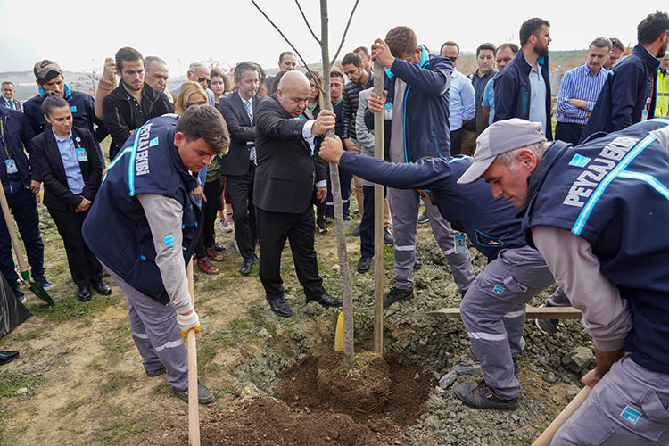
Şekil 14. İGA Ağaç Dikme Etkinliği

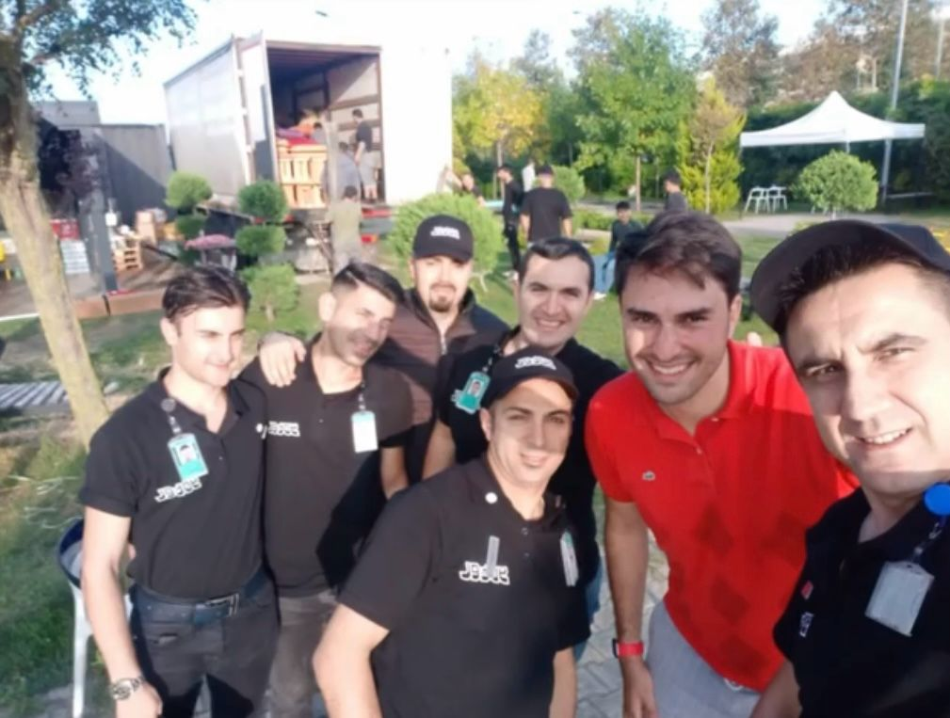
Şekil 15. İGA Personel Etkinliği Sponsorluğu

Proje ile birlikte 'Kalkınma İçin Harekete Geç!' sloganı kapsamında kırsalda yaşayan gençlerin ve çiftçilerin, kapasitelerini güçlendirmeleri ve geçim kaynaklarından elde ettikleri gelirleri artırmaları hedefleniyor.

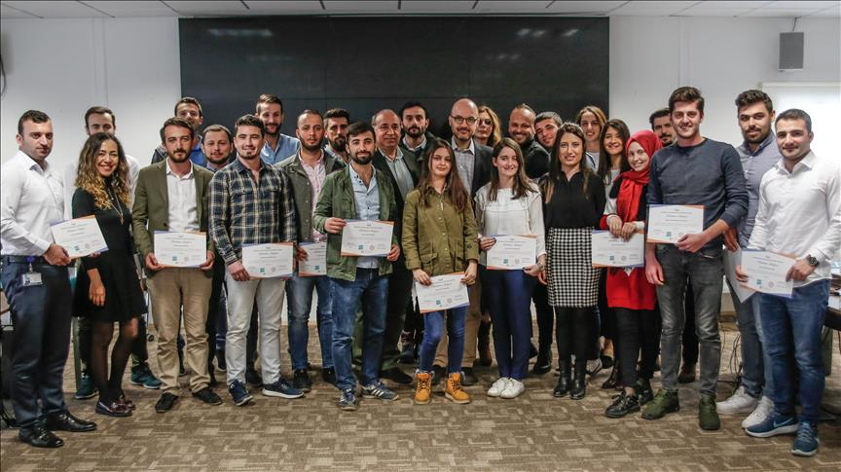
Şekil 16.

- Doğal, kültürel ve Tarihi zenginliklerin tanıtılması için; Misafirlerimize yakın çevre haritası sağlayarak misafirlerimize bölgemizin tanıtımını yapıyoruz.
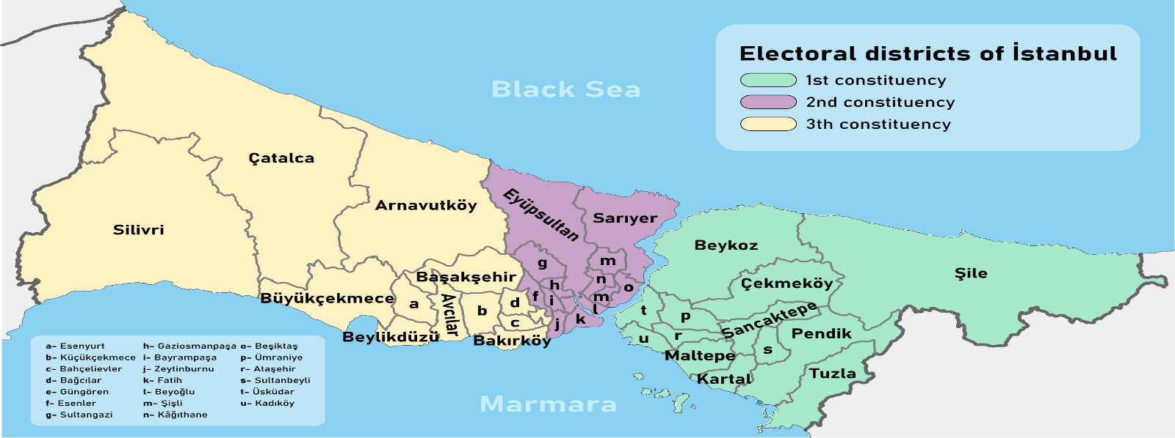
Şekil 17. İstanbul Yakın Çevre Haritası

- “Ramazan Ayı” etkinliklerimiz ile misafirlerimize Türk mutfağı ve kültürünü tanıtıyoruz.
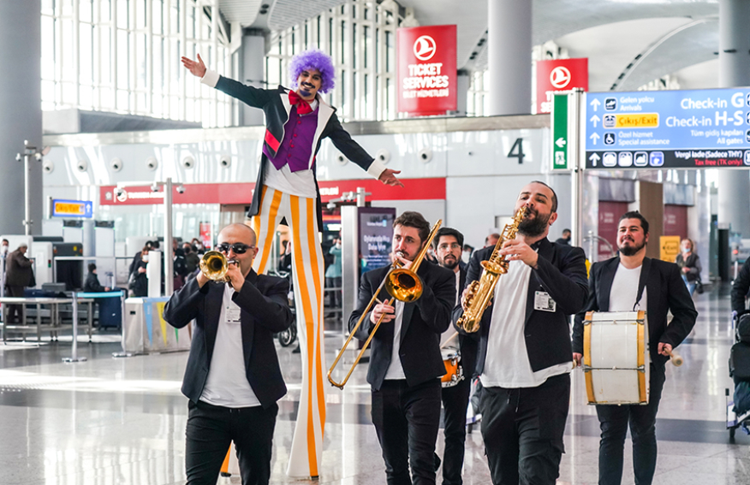
Şekil 18. Ramazan Ayı Etkinliği Sunumu

- Bölgenin ticari hacmine katkı sağlanması için tedarikçilerimizin %80’si yerel tedarikçilerdir.
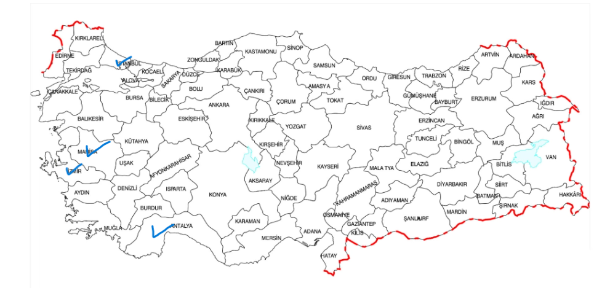
Şekil 19. Çalıştığımız Tedarikçi İller

- Yerel Halkın İstihdamını önemsiyor ve çalışanlarımızı yerel halktan seçiyoruz. Yerel çalışan istihdam oranımız
%100 ve yerel yönetici istihdam oranımız %100.
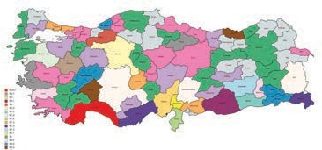
Şekil 20. İllere Göre İstihdam Oranı

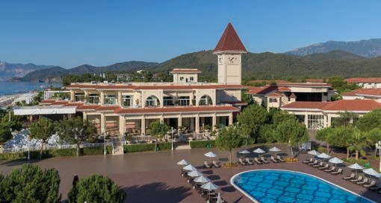

Sonuçlar
YOTEL işletmesi, gerek bölgesel gerekse ulusal çaplı çevrenin korunması kapsamında birçok faaliyete katkı sağlamaktadır. Bölgesel anlamda yöre turistik işletmeleri ile yapılan çevre eğitim ve bilinçlendirme çalışmaları, ulusal ölçekte de çevre yönetimi kapsamında geçekleştirdiği örnek uygulamaların sektör ve diğer paydaşlara aktarıldığı seminer ve sunumlarda aktif rol almaktadır.

- Ucim ile iş birliği sağlanarak personellere eğitimler verilecektir.

Şekil 21. Ağaç Dikim Kampanyasına Katılım Etkinliği

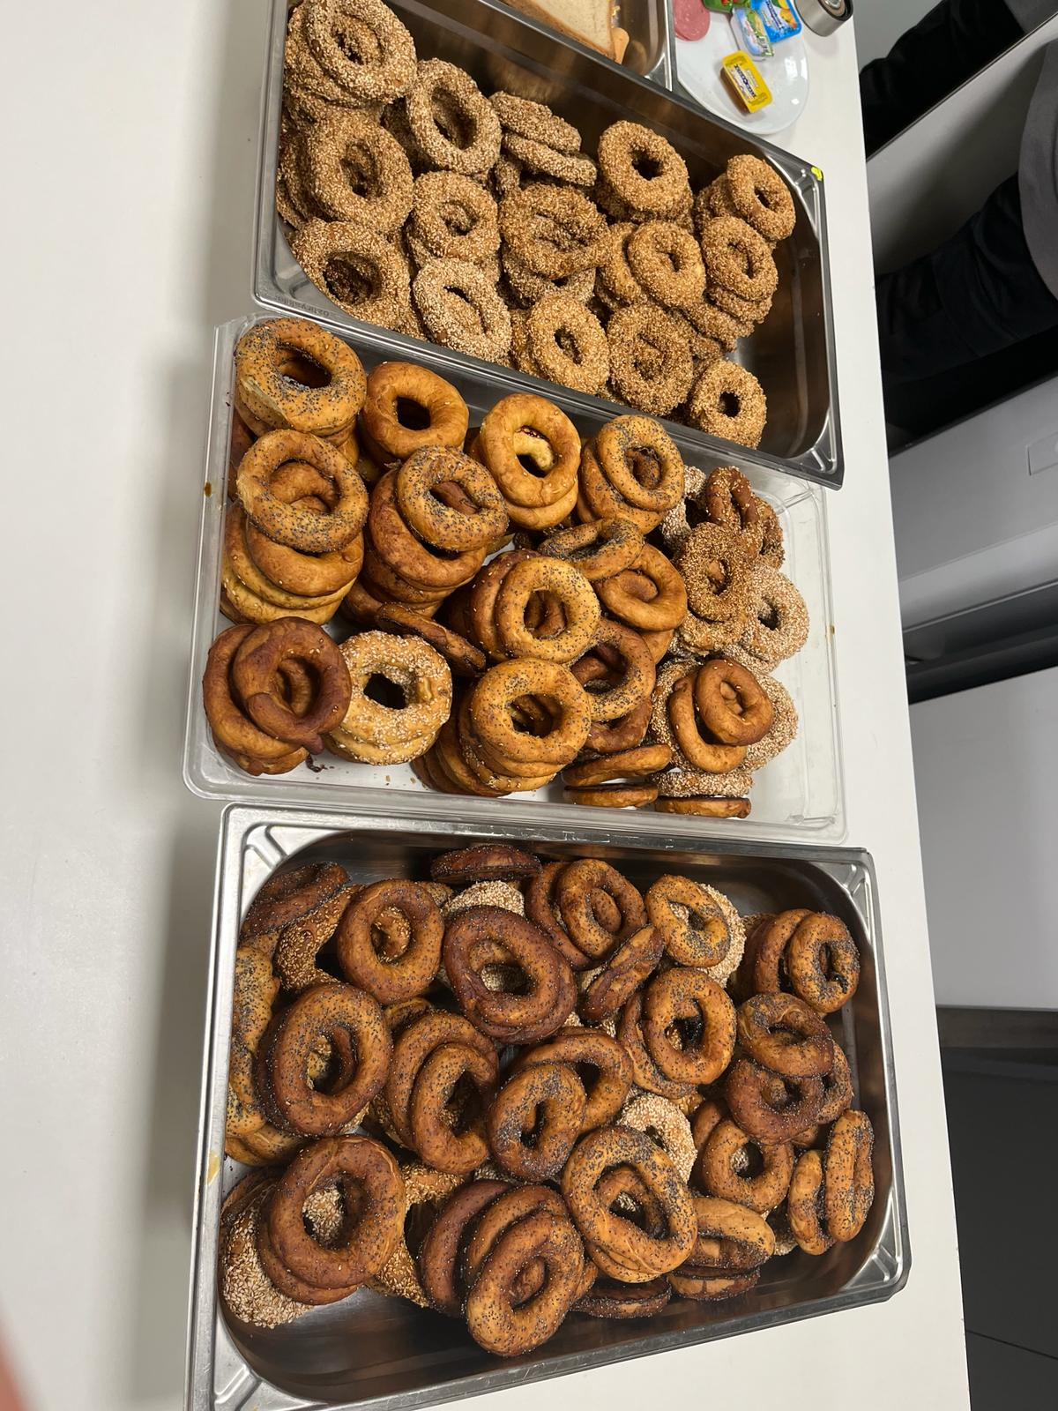

Şekil 22. Kandil Simidi Yapımı Etkinliği
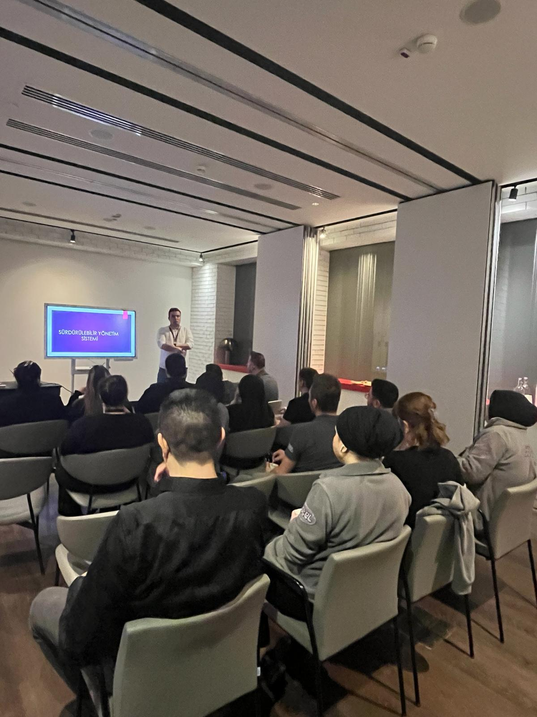

Şekil 23. Çocuk Sömürüsü Önleme Etkinliği

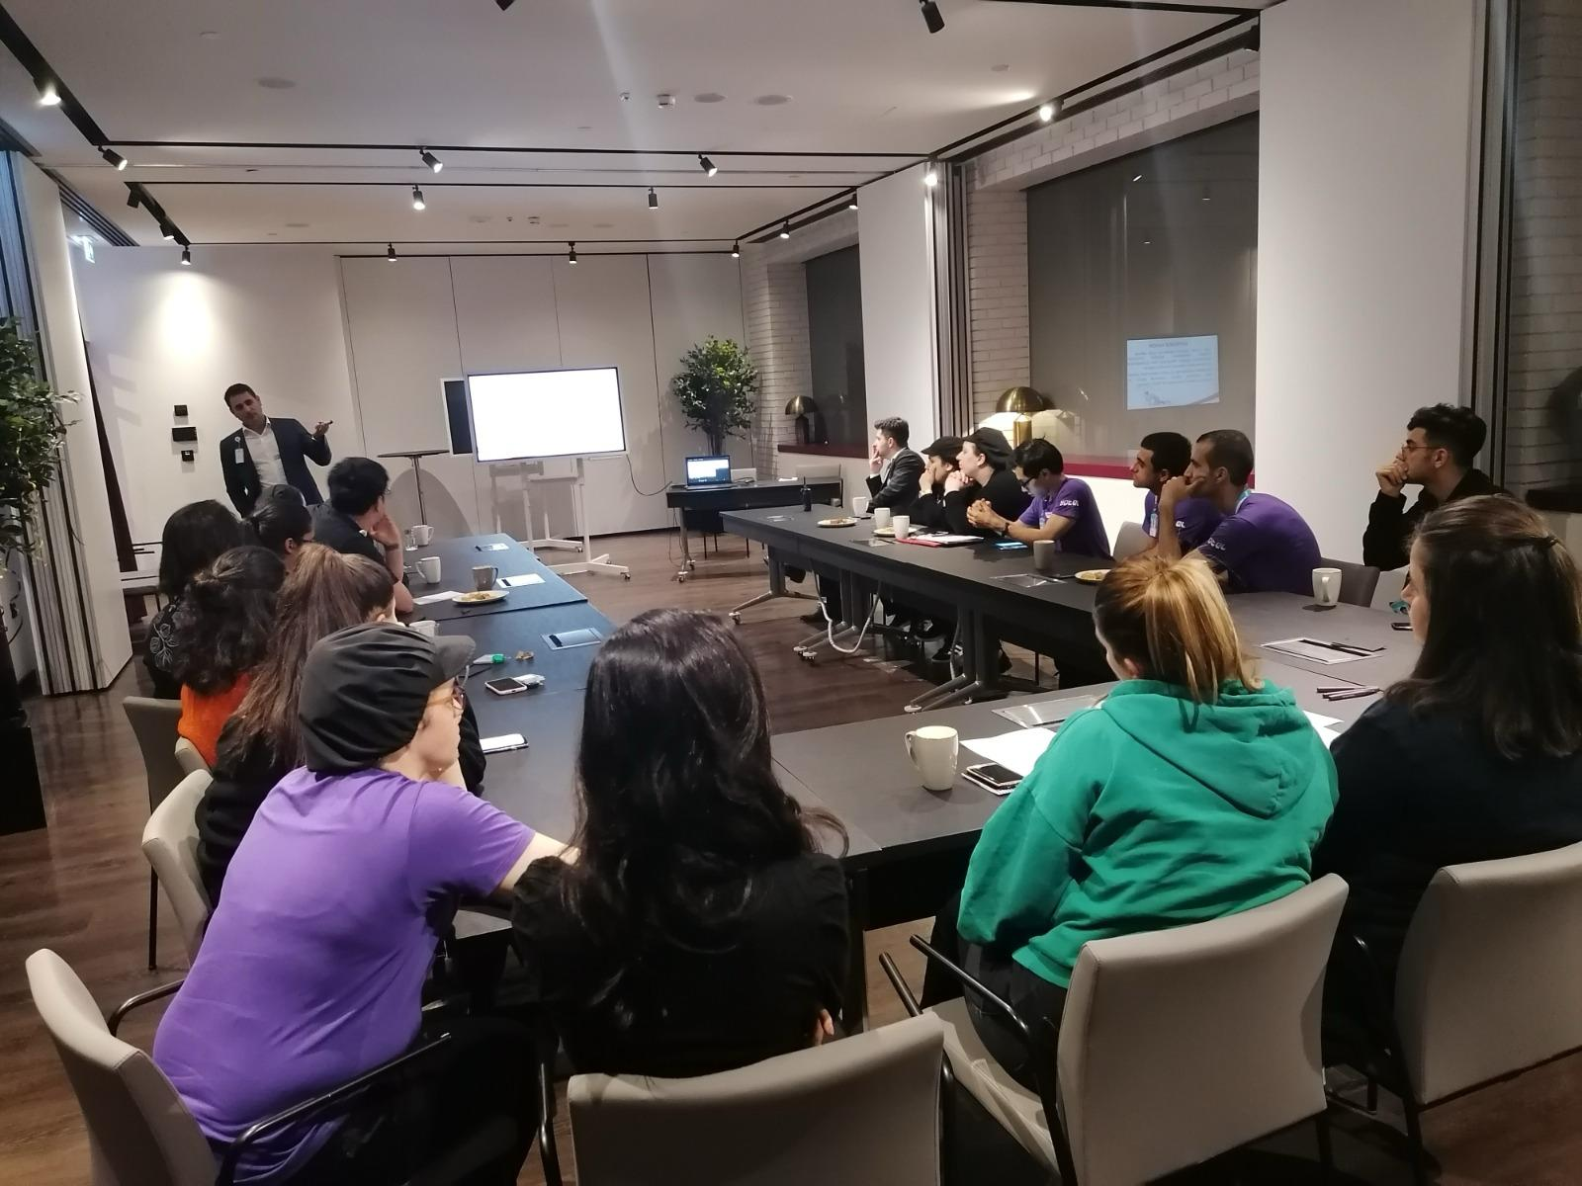
Şekil 24. Otelcilikte Etkin Takım Çalışması ve Motivasyon Eğitimi
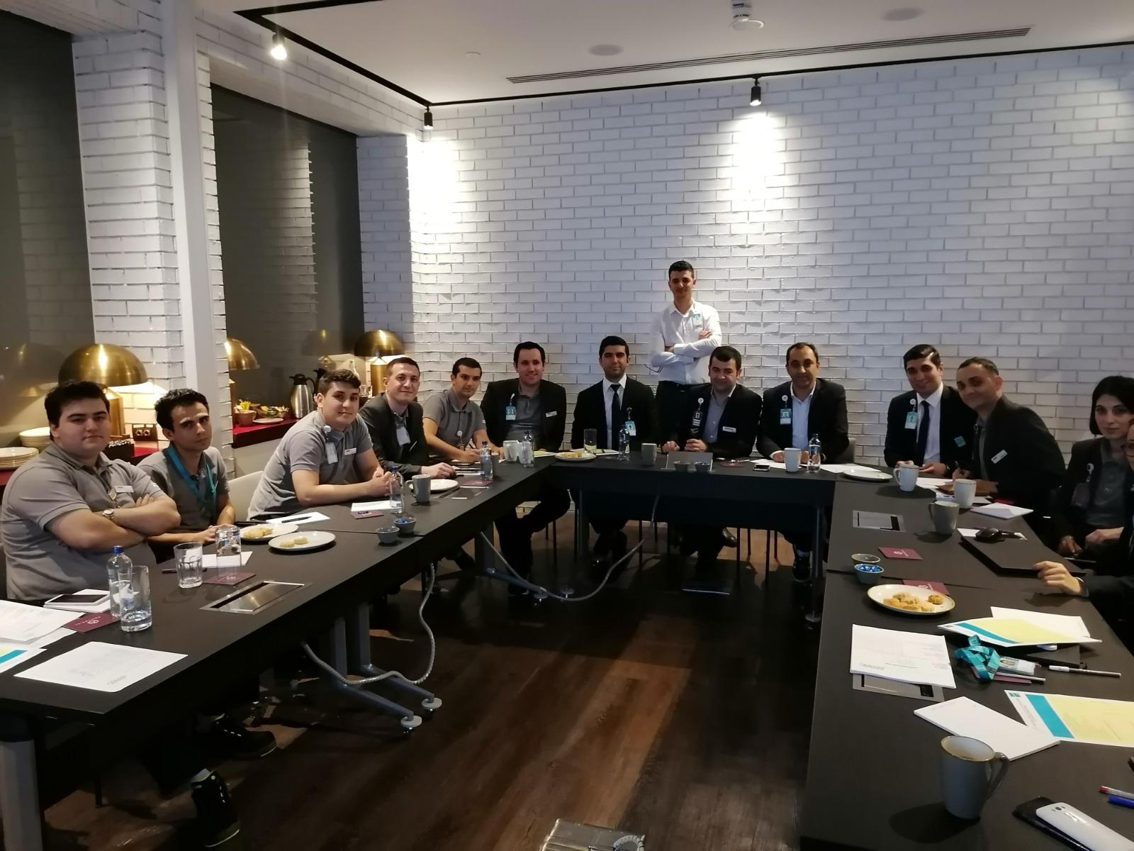

Şekil 25. Zor Zamanlarda Liderlik Etmek Eğitimi

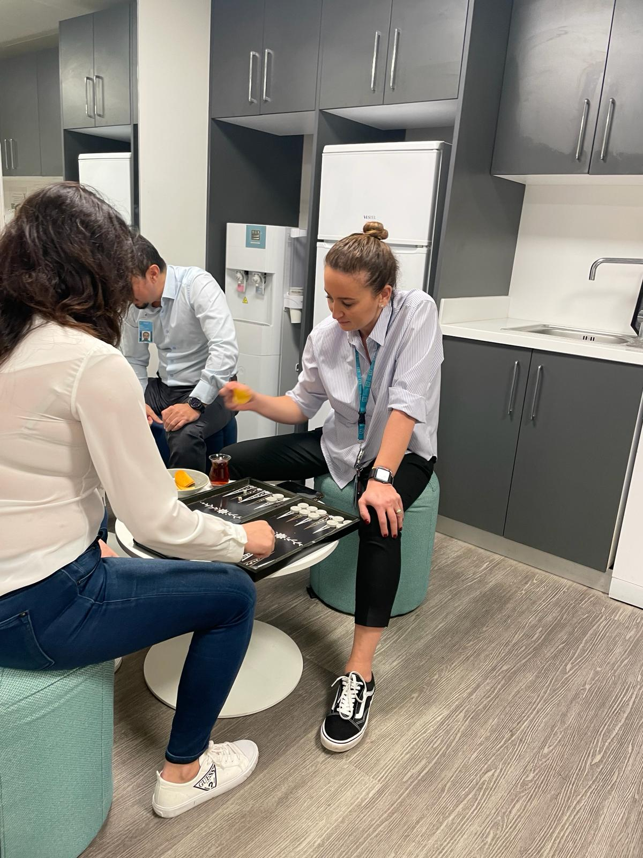
Şekil 26. Personel Tavla Etkinliği

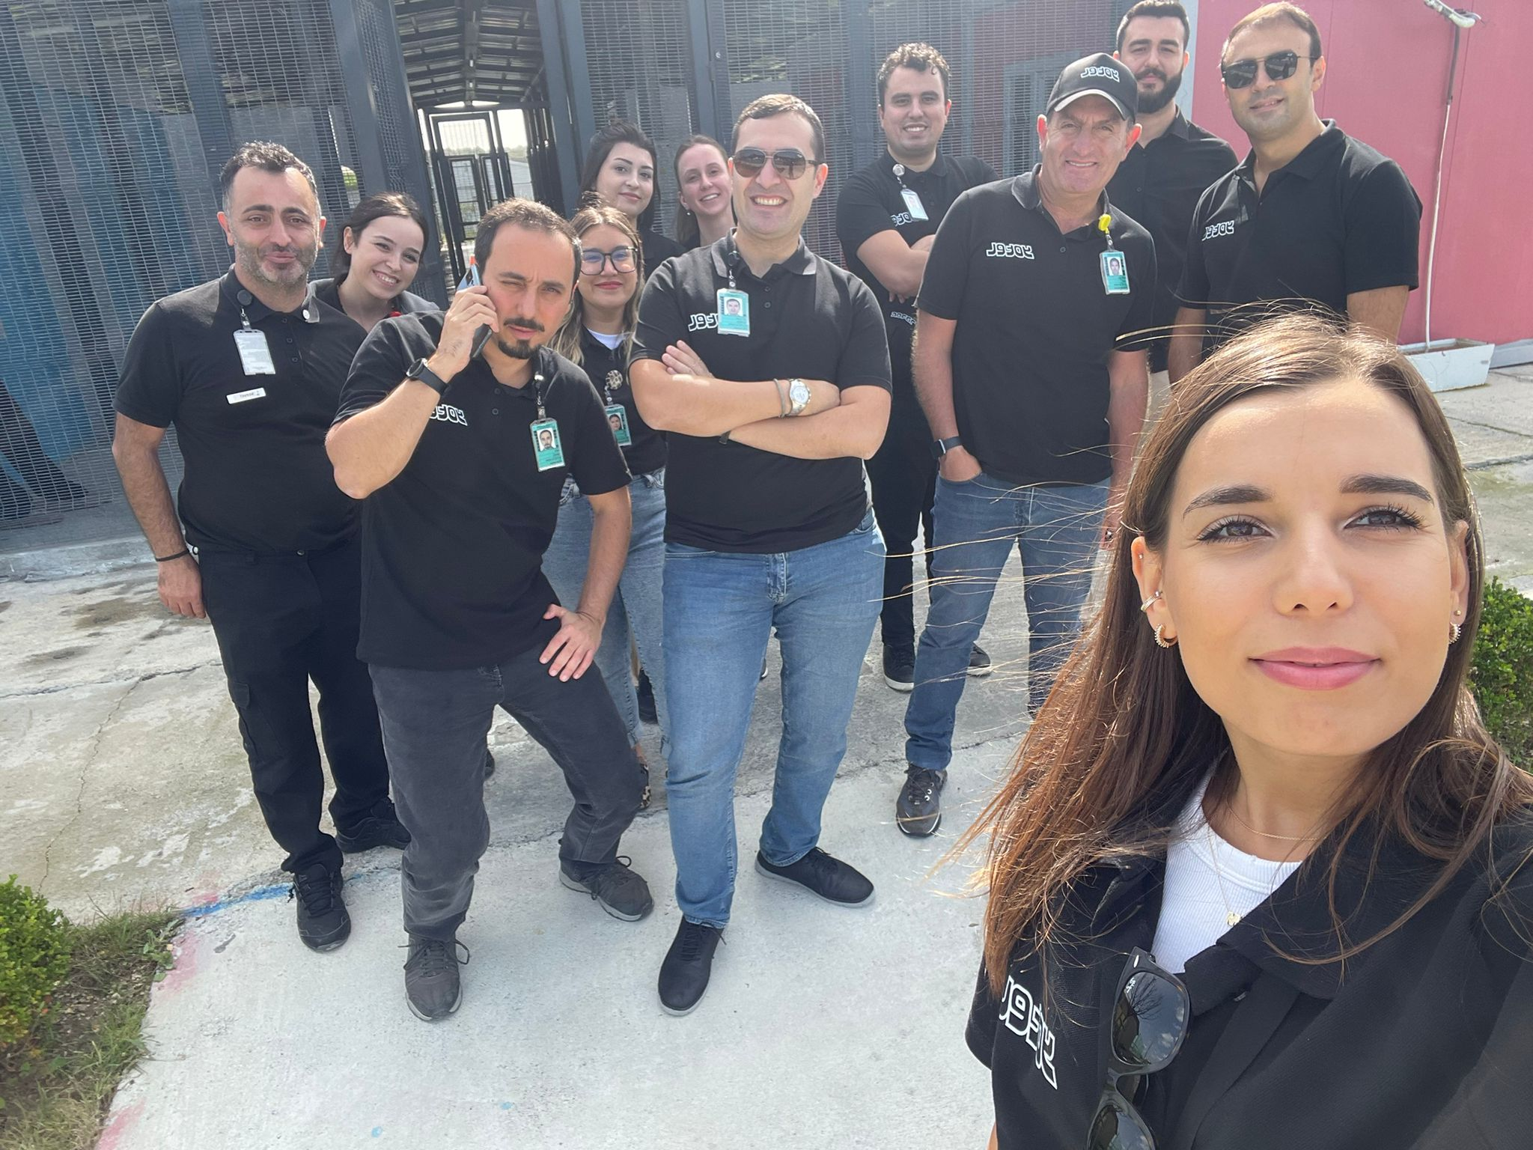
Şekil 27. Barınak Ziyareti Etkinliği

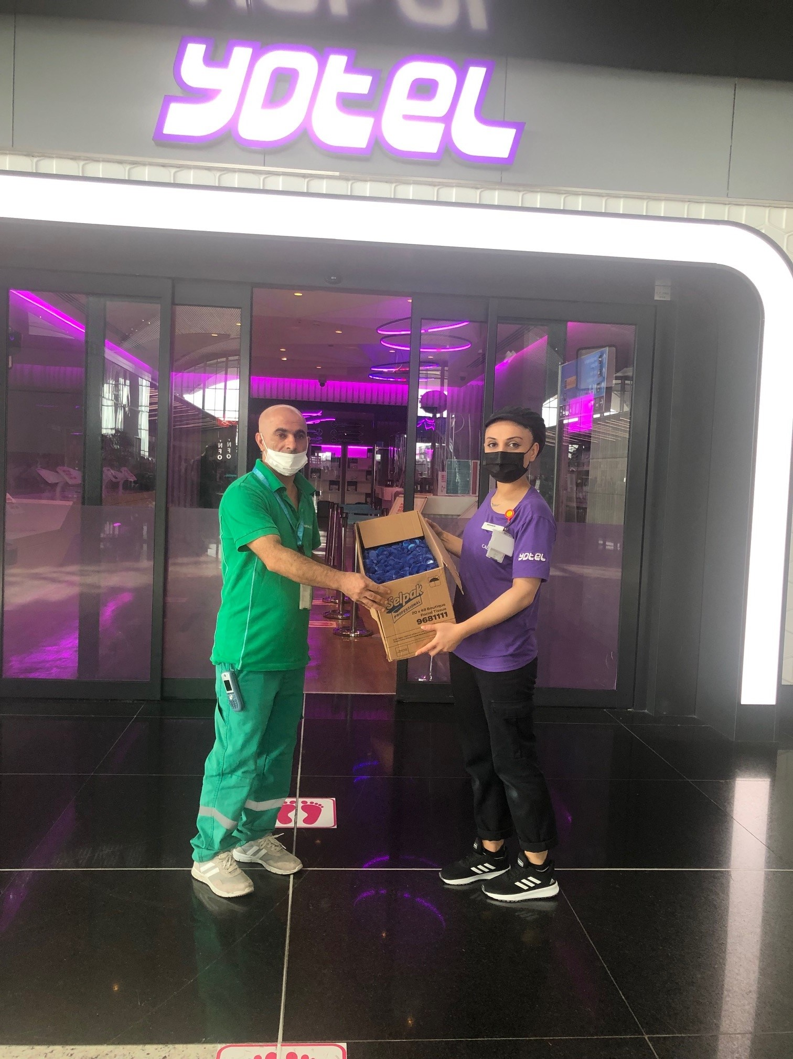

Şekil 28. Mavi Kapak Toplama Etkinliği
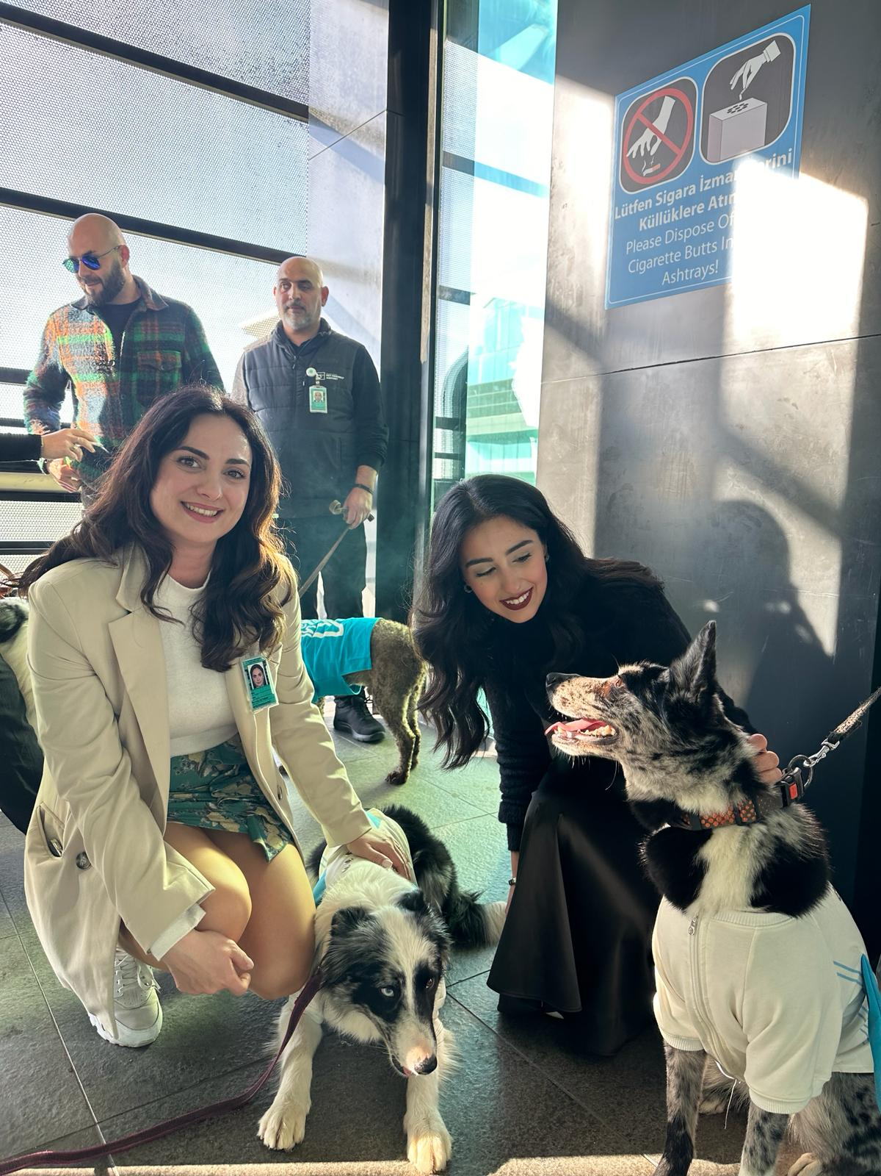

Şekil 29. Sahipsiz Dostlarla Motivasyon Etkinliği

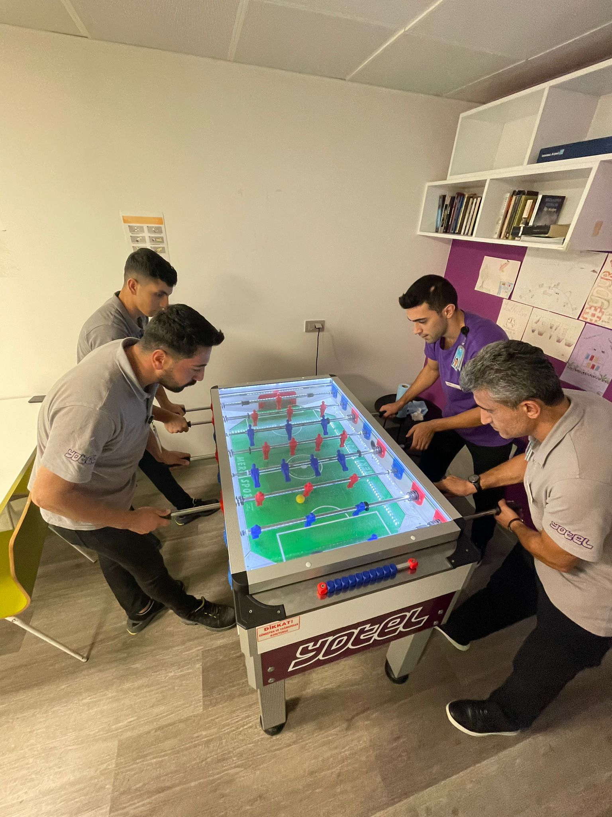
Şekil 30. Personel Langırt Turnuvası Etkinliği
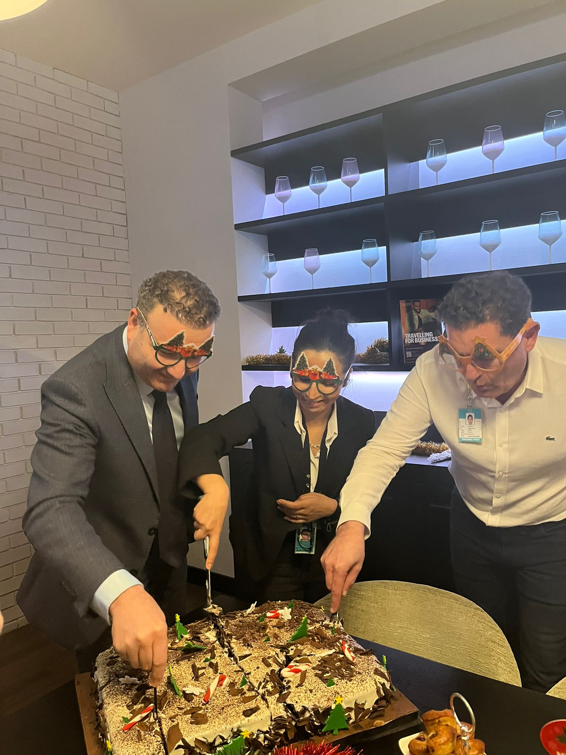

Şekil 31. Personel Doğum Günü Etkinliği

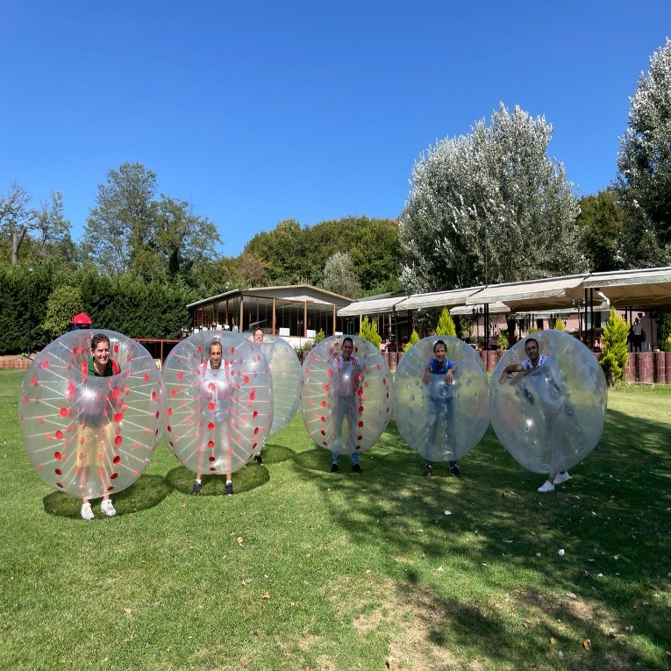
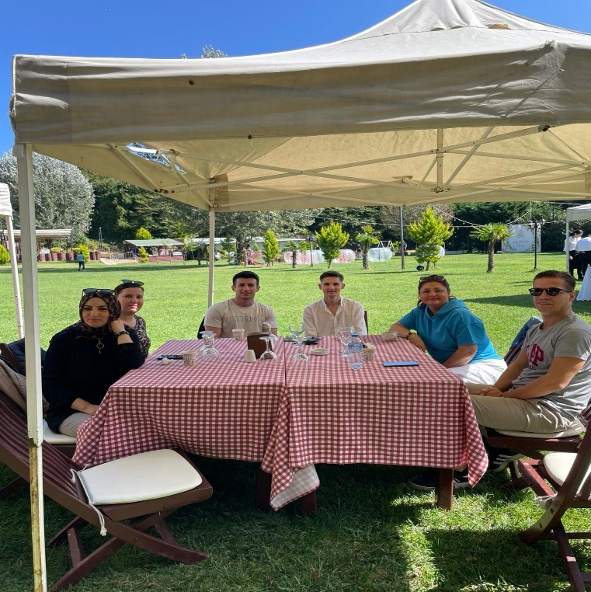

Şekil 32. Personel Piknik Etkinliği

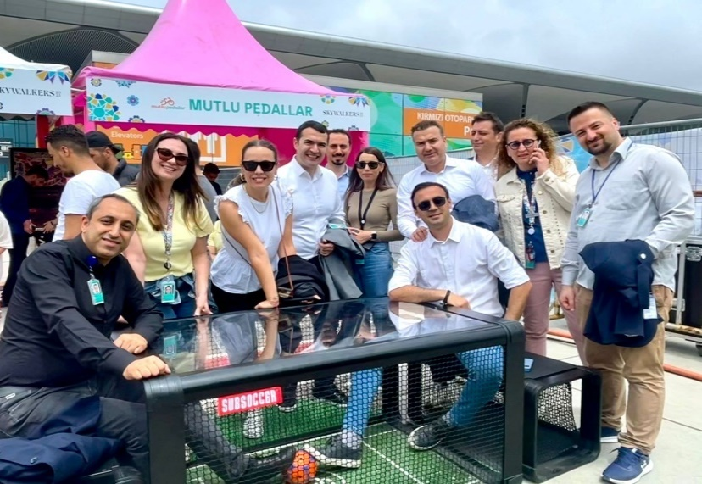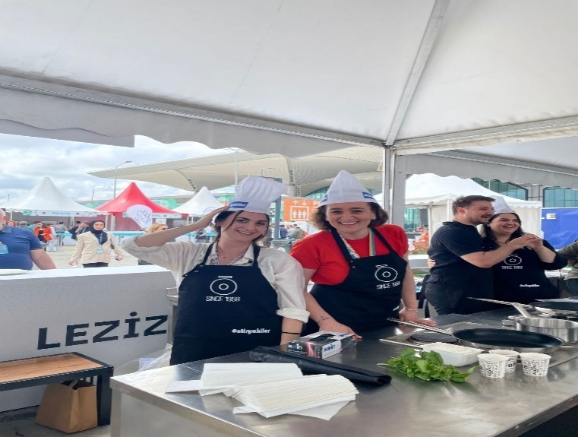

Şekil 33. Personel Etkinliği

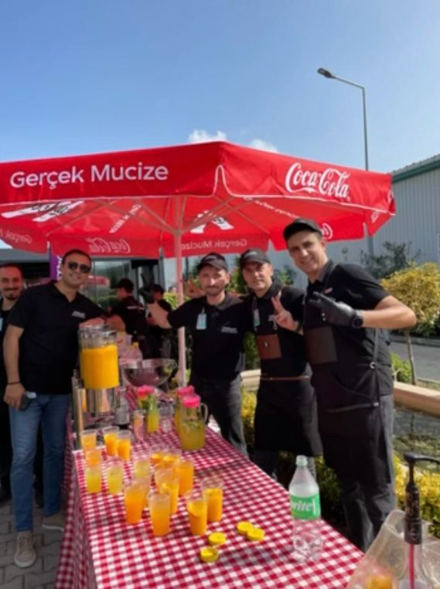

Öneriler
Şekil 34. İGA Personel Etkinliği Sponsorluğu

Yerel toplum ve birliklerle ilgili etkinliklerin artırılması, yeni paydaşlar ile etkinlikler düzenlenmesi, bağış kampanyaları yapılması hususunda çalışmalar geliştirebilir.
Yerel tedarikçi sayısı artırılabilir.
Misafirler ile çevre etkinlik sayısı arttırılabilir.

MİSAFİRLERİMİZ

2022-2023 Misafir Gecelemesi

Şekil 35. 2022-2023 yılları Misafir Sayıları Grafik Gösterimi

Yıllara Göre Repeat Misafir Oranı
Havalimanı oteli olduğumuzdan dolayı misafirlerimiz farklı bölgeden ve farklı kişiler olduğu için misafir Repeat oranımız takip edilememektedir. Ziyaretini tekrarlayan misafirlerimiz de çok düşük bir yüzdelik temsil etmektedir.

Misafir Memnuniyeti
Raporlama döneminde 2023 yılında misafir doluluğunun %24,41’ü, 2024 yılında %24,41 ü misafir anketlerini doldurdu. 2022 yılı aynı döneme göre karşılaştırmaları aşağıdaki gibiydi:

Tablo 8. Departman | 100 Üzerinden Ortalama Puan
 | 2023 | 2024
Önbüro | 83,14 | 81,09
Kat Hizmetleri | 84,61 | 84,24
Mutfak | 74,59 | 75,56
F&B | 75,89 | 74,96
Genel Memnuniyet | 80,02 | 77,40
Yazılı veya mail yolu ile misafirlerimize ulaştırdığımız Çevre & Sürdürülebilirlik Memnuniyet Anketinde 2023 yılı
%83,80 oranında memnuniyet sağlanmıştır.

-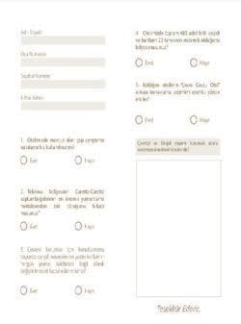



YOTEL MİSAFİR ÇEVRE ANKETİ
Şekil 36. Misafir Çevre Anketi

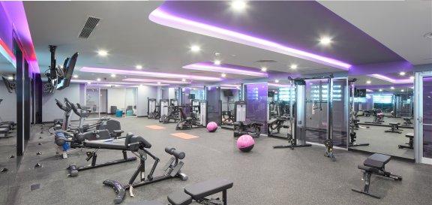

Sonuç
2022 yılında online anket programına geçilmiştir. Online anket entegrasyonu sürecinde bazı sistemsel aksaklıklar olmasından kaynaklı anket dolum oranında düşüş olmuştur.
Anket memnuniyet oranları 2021 yılına göre artış göstermiştir. Genel memnuniyet oranında % 6 artış olmuştur. Pandemi koşullarının getirmiş olduğu bazı kısıtlamalar sonuçları etkilemiştir.

Misafirlerin, çevre koruma tedbirleri, bio-çeşitlilik ve çevre hakkında bilgilendirilmesi; Tesisimizde konaklayan tüm misafirlere resepsiyon girişinde başlayan gerek çevre koruma çalışmalarına destek gerek ise işletmemizin bulunduğu biyoçeşitlilik hakkında bilgilendirici dokümanlar ve saha uygulamaları mevcuttur. Resepsiyonda çevre politikamız ve çevrenin korunmasına katkı sağlayacakları davranışları içeren roll-up, info desklerde bulunan bilgilendirici dokümanlar bunlara örnek verilebilir. Odalarda ki banyo ve çevre kartı uygulamaları, info TV’lerde dönen farkındalık yaratıcı videolar diğer örnekler arasındandır. Sahilde ise Mavi Bayrak panosundaki bölgenin yakınlarında bulunan hassas doğal alan bilgilendirmeleri, yine sahilde bulunan caretta-caretta davranış kuralları misafir ortak kullanım alanlarındaki diğer uygulamalarımızdandır. Plaj ana girişindeki; çevre ödüllerimizi ve çevre politikamızı içeren çevre panosu da ortak kullanım örneklerindendir.

Öneriler
Misafir anket dolum oranlarının artması için mobil uygulama üzerine çalışma yapılabilir.

ÖZEL GRUPLAR VE HERKES İÇİN ERİŞİM OLANAKLARI
Tesis içerisinde özel grupların (çocuklar, bedensel/zihinsel engeli bulunan bireyler, 65 yaş üstü bireyler, gebe kadınlar, afetzedeler vb.) düşünce ve isteklerini, duygularını ifade edebilecekleri özgür ve rahat hissedecekleri ortamlar/ imkanlar sunmayı amaçlar. Tesisimizde engelli olanakları ve erişilebilirlik koşulları sağlanır. Alanlara, binalara ve faaliyetlere, operasyonun niteliğine uygun olarak, fiziksel engelli ve diğer özel ihtiyaçları olan kişiler tarafından erişilebilir. Tüm konaklama şartlarını eşitleyici imkanlar ve kolaylıklar sunmayı amaçlamaktadır.

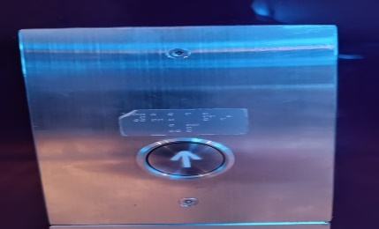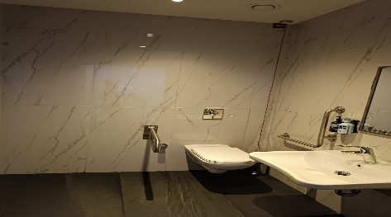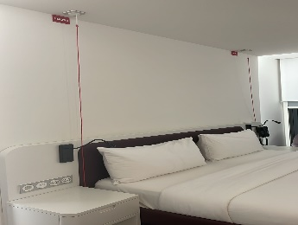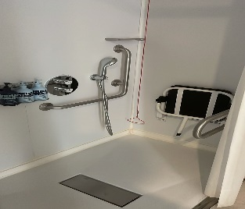
Şekil 33. Tesiste Engelli Misafirlere Sunulan İmkanlar

KÜLTÜREL MİRAS

Tesisimizde Kültürel Mirası Yaşamak
Tesisimizde ana işletme faaliyetimizden kaynaklı olarak geleneksel Türk kahvesi sunumu ve geleneksel yemekler misafirlemize sunulmaktadır.

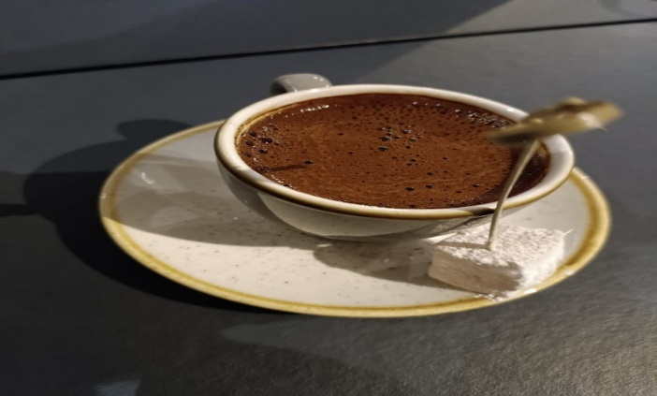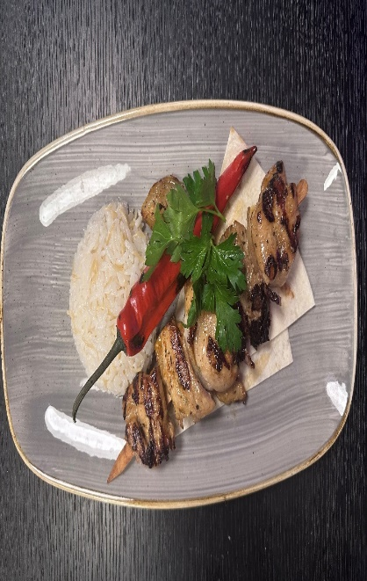

Şekil 34. Türk kahvesi ve Geleneksel Yemek Sunumlar

Ayrıca somut ve somut olmayan kültürel mirasın korunması ve yaşatılması kapsamında hazırlamış olduğumuz Kültürel miras tanıtım köşemizde mevcuttur.

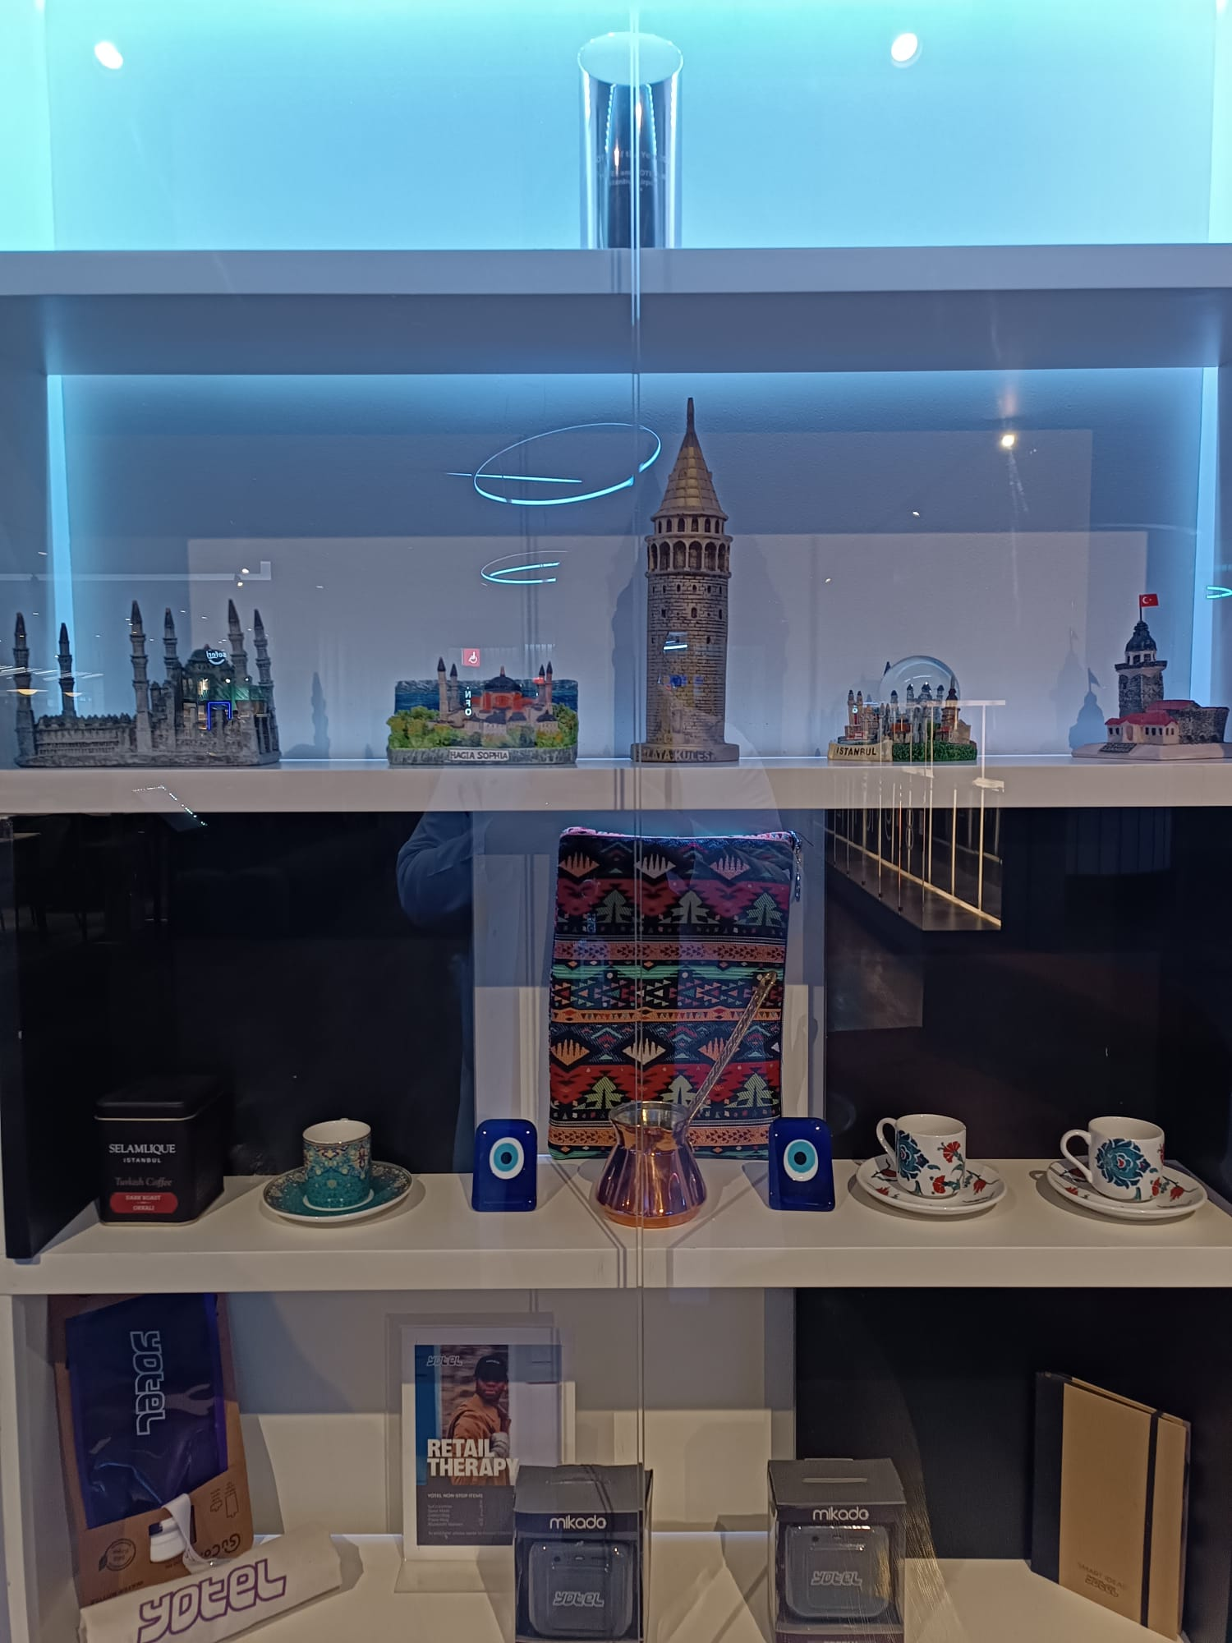
Şekil 35. Kültürel Mirası Tanıtım Köşesi

  - Yakın Lokasyondaki Kültürel Yerlerden Bazıları Rumeli Hisarı
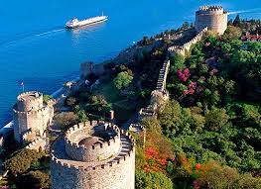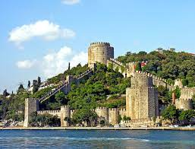
Şekil 36. Rumeli Hisarı

Fatih Sultan Mehmet tarafından Boğaziçi’nden geçen gemileri kontrol etmek amacıyla 1452 yılının mart ayında yapımına başlanan hisar, aynı yılın ağustos ayında tamamlanmıştır. Yapımında 300 usta, 700-800 işçi, 200 arabacı, kayıkçı ve nakliyeci çalıştığı kaynaklarda geçmektedir. Fetihten sonra önemini yitiren Hisar, XVI. yy.dan itibaren devlet hapishanesi olarak kullanılmıştır. 1746 yılında çıkan yangında tahrip olmuş ve Sultan III. Selim (1789-1807) zamanında tamir edilmiştir. Daha sonra kaderine terk edilen yapı 1953 yılında fethin 500. sene-i devriyesinde, kapsamlı bir restorasyon çalışması görmüştür.Müze olarak İlk Açılış Tarihi: 1953 yılında başlatılan restorasyon çalışmasının tamamlanmasının ardından 1968 yılında Hisarlar Müze Müdürlüğüne bağlı müze olarak ziyarete açılmıştır.

Galata Kulesi
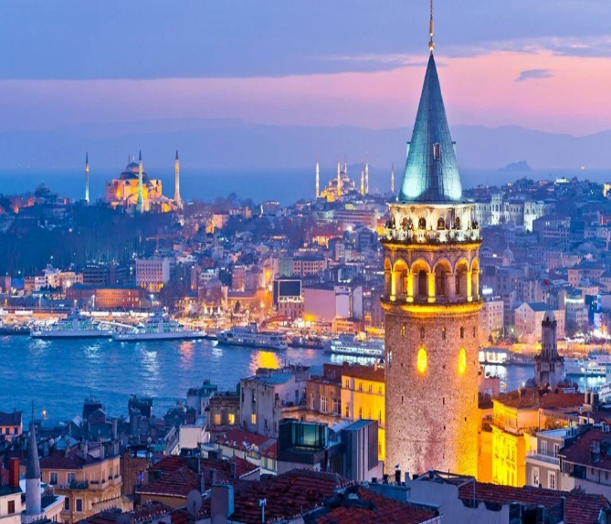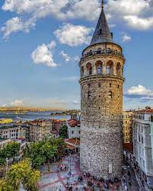
Şekil 37. Galata Kulesi
Galata Kulesi, Bizans İmparatorluğu döneminde, Galata semtinin Ceneviz kolonisi olduğu on dördüncü yüzyıl ortalarında, Cenevizliler tarafından, Galata surlarının bir parçası olarak inşa edilmiştir. Osmanlı döneminde bir süre zindan olarak kullanıldıktan sonra, yangın gözetleme kulesine çevrilmiştir. Zaman zaman deprem ve yangınlarla tahrip olan kule, Osmanlı döneminde birkaç kez tadilat geçirmiştir. 1960’lı yıllara gelindiğinde bir hayli harap durumda olan kule, İstanbul Belediyesi tarafından restore edilerek ziyarete açılmıştır. Galata Kulesi 2020 yılında Vakıflar Genel Müdürlüğü tarafından yeniden restore edilmiş, sonradan eklenen betonarme unsurlar ve kafeterya kaldırılarak, müze işleviyle kapılarını ziyaretçilere yeniden açmıştır.Galata Kulesi müzesinde, tarihöncesi dönemlerden itibaren yerleşime sahne olan ve üç büyük imparatorluğa, yaklaşık on altı yüzyıl boyunca başkentlik yapan İstanbul’un tüm dönemlerini yansıtan eserler sergilenmektedir. 20. yüzyılın ortalarına kadar İstanbul’daki en yüksek yapılardan biri olan Galata Kulesi’nin en üst katı, İstanbul'un en güzel panoramik manzaralarından birine sahiptir. Kule, Akdeniz ve Karadeniz’deki Ceneviz Kuleleri ile birlikte Unesco’nun geçici miras listesinde yer almaktadır.
Topkapı Sarayı
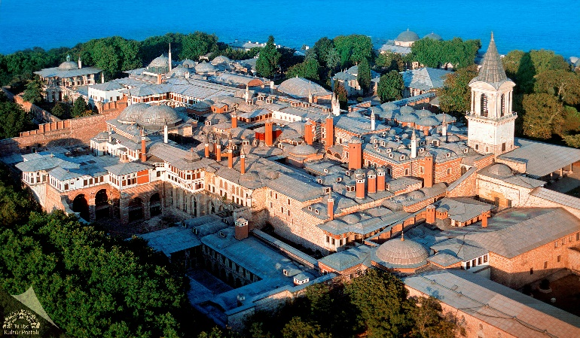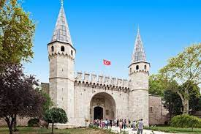
Şekil 38. Topkapı Sarayı
Topkapı Sarayı, Osmanlı Sultanlarının ikametgâhı, devletin yönetim ve eğitim merkezidir. İstanbul fatihi Sultan II. Mehmed tarafından 1460-1478 tarihleri arasında yaptırılmış olan ve zaman içerisinde bazı ilavelerin yapıldığı sarayda, Osmanlı padişahları ve Saray halkı 19'uncu yüzyıl ortalarına kadar ikamet etmiştir. Topkapı Sarayı, Osmanlı monarşisi 1922’de kaldırıldıktan sonra, 3 Nisan 1924’te Mustafa Kemal Atatürk’ün emriyle müzeye dönüştürülmüştür.

Mısır Çarşısı
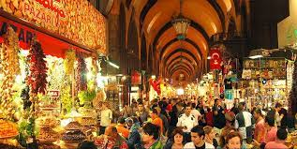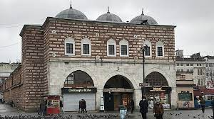
Şekil 38. Mısır Çarşısı

Mısır Çarşısı, Eminönü'nde Yeni Camii'nin arkasında ve Çiçek Pazarı'nın yanındadır. İstanbul'un en eski kapalı çarşılarından biridir. Aktarlarıyla meşhur bu çarşıda hâlen tabii ilaçlar, baharat, çiçek tohumları, nadir bitki kök ve kabukları gibi eski geleneğine uygun ürünlerin yanı sıra; kuruyemiş, şarküteri ürünleri, değişik gıda maddeleri satılmaktadır. Mısır Çarşısı pazar günleri de açıktır.

Ayasofya Camii

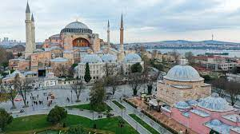
Şekil 39. Ayasofya Camii

Ayasofya, Bizans mimarisinin baş eseri olmakla birlikte, pagan, Doğu Ortodoks, Roma Katolik ve Sünni etkilerinin sentezi olan bir yapıdır.
15 yüzyıl boyunca ayakta duran bu yapı sanat tarihi ve mimarlık dünyasının baş yapıtları arasında yer alır ve büyük kubbesiyle Bizans mimarisinin bir simgesi olmuştur. Ayasofya diğer katedrallere kıyasla şu özellikleriyle ayırt edilir:
- Dünyanın en eski katedralidir.
- Yapıldığı dönemden itibaren yaklaşık bin yıl boyunca (1520’de İspanya’daki Sevilla Katedrali’nin inşaatı tamamlanana dek) dünyanın en büyük katedrali unvanına sahip olmuştur. Günümüzde yüzölçümü bakımından dördüncü sırada gelmektedir.
- Dünyanın en hızlı (5 yılda) inşa edilmiş katedralidir.
- Dünyanın en uzun süreyle (15 yüzyıl) ibadet yeri olmuş yapılarından biridir.
- Kubbesi "eski katedral" kubbeleri arasında çapı bakımından dördüncü büyük kubbe sayılmaktadır.

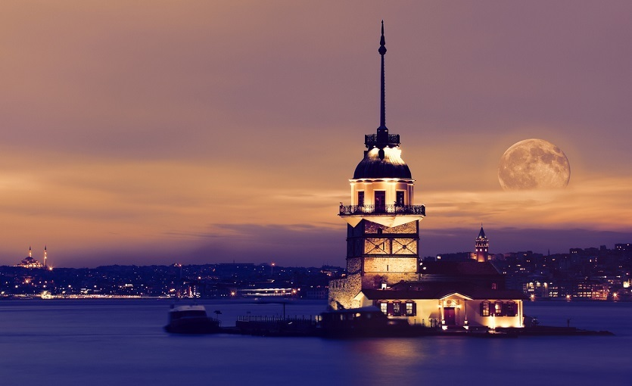

Müze ve Ören Yerlerinde Uyulması Gereken Kurallar
Değerli Misafilerimiz; YOTEL olarak turizmin sürdürülebilir gelişimine katkı sağlamak ve bağlılığımızı göstermek için sizlere bazı konularda hatırlatma yapmak isteriz.

Turistik ve tarihi yerlerden herhangi bir malzeme alınması ve alan dışına çıkarılması Türkiye Cumhuriyeti yasalarına aykırıdır.

- Müze ve ören yerlerinde, görevlilerin uyarılarına ve asılı olan ziyaret kurallarına uymanızı,
- Alanda yiyecek ve içecek tüketmemenizi,
- Eserlere zarar vermemenizi ve hiçbir şekilde dokunmamanızı,
- Ziyaretiniz sırasında başkalarını rahatsız edici yüksek sesli konuşmalardan kaçınmanızı,
- Gezdiğiniz müze ve ören yeri kurallarına uygun şekilde fotoğraf ve video çekimi yapmanızı/yapmamanızı,
- Yapacağınız aktivitelerde (rafting, yamaç paraşütü vb.) can güvenliğiniz için önerilen her türlü ekipmanı mutlaka kuralına göre kullanmanızı,
- Koruma altındaki orman, sahil, mağara vb. alanlara zarar vermekten, orijinalliğini bozmaktan ve kirletmekten kaçınmanızı,
- Doğal yaşamın dengesi ve sürekliliği için canlılara zarar verici aktivitelerden kaçınmanızı,
- Gezdiğiniz alanlarda yerlere çöp atmamanızı, doğaya ve canlılara zarar verici aktivitelerden uzak durmanızı,
- Tiyatro, konser, festival vb. etkinlik kurallarına uymanızı, Önemle rica ederiz.
Kültürel ve doğal mirasın korunmasına destek olduğunuz ve Sürdürülebilir Turizm’ e katkı sağladığınız için çok teşekkür ederiz.



ÖNERİLEN EYLEMLERİN ÖZETİ

Eylem | Lider(ler) | Son Tarih
İşletme genelinde elektrik, LNG, su analizörlerinin artırılması | Makine Mühendisleri | 30.01.2024
Kimyasal kullanıcı başına otomasyon miktar takibi | Kat Hizmetleri Müdürü | 30.11.2023
Sarf malzemelerinin takibi | Kat Hizmetleri Müdürü F&B Müdürü Mutfak Şefi | 30.12.2023
Otel genelinde doküman yazılım sistemine geçilmesi | Kalite & Eğitim Müdürü Genel Müdür | 10.06.2023
Barınaklara tekstil malzemelerinin verilmesi | Kat Hizmetleri Müdürü Kalite & Eğitim Müdürü | 25.01.2023
Aydınlatmalarda elektronik balast kullanılması | Mekanik ve Elektrik Mühendisleri | 13.05.2023
Çalışan personellerin ankete katılım oranının artırılması | İnsan Kaynakları Müdürü | 17.08.2023
WC kontrol formlarının asetatlı şekilde çok kullanımlık olması | Kat Hizmetleri Müdürü | 19.07.2023
Bilgisayar, yazıcı, kağıt parçalayıcı vb. ofis cihazlarında Energy Star işaretinin taşıması | Bilgi İşlem Sorumlusu | 21.11.2023
Malzemelerde doğal biyobozunur materyal tercih edilmesi, Kağıt pipet temini | Satınalma Sorumlusu F&B müdürü | 16.09.2023
Çift kademeli sifonlarda bilgilendirici etiket asılması | Kat Hizmetleri Müdürü | 19.04.2023

Eylem | Lider(ler) | Son Tarih
Pil Ölçüm aleti ile pillerin kontrolü | Önbüro Müdürü  Teknik Müdür | 15.11.2023
Personel için çocuk sömürüsü ve istismarı eğitimi | Güvenlik Müdürü  İnsan Kaynakları Müdürü | İn the continuation of 10.12.2023
Yerel tedarikçi sayısının artırılması | Satınalma Müdürü F&B müdürü | İn the continuation of 21.08.2023
Yerel toplum ve birliklerle ilgili etkinliklerin artırılması, yeni paydaşlar ile etkinlikler düzenlenmesi, | Genel müdür Satış Pazarlama Müdürü | İn the continuation of 17.08.2023
UCİM çalışmalarına dahil olma veya bağış kampanyaları yapılması hususunda çalışmalar | Genel müdür Kalite & Eğitim Müdürü | İn the continuation of 01.10.2023

Onay

İşaretleyin | Unvan | Ad-Soyad Baş Harfleri
X | Genel Müdür | A.S.
X | Finans Direktörü | F.E.
X | Satış Pazarlama Direktörü | E.O.Ö.
X | Gece Müdürü | S.Ç.
X | Kalite & Eğitim Müdürü | Y.D.
X | İnsan Kaynakları Birim Sorumlusu | H.C.Ö.
X | Yiyecek & İçecek Müdürü | N.G.
X | Kat Hizmetleri Müdürü. | E.Ü.
X | Teknik Müdür-Makine Mühendisi | T.T.
X | Rezervasyon Müdürü | M.A.
X | Ön Büro Müdürü | E.A.
X | Satınalma Müdürü | E.T.
X | Güvenlik Müdürü | C.A.
X | IT Manager | P.Y.
İstek, öneri ve talepleriniz için bizlere aşağıdaki mail adresinden ve bağlantı linkinden ulaşabilirsiniz.

info@guralpremier.com www.guralpremier.com/iletisim (0242) 813 55 55

